|  |  |  |  |  |  |
| --- | --- | --- | --- | --- | --- |
| TRƯỜNG ĐẠI HỌC BÁCH KHOA HÀ NỘI  VIỆN CÔNG NGHỆ THÔNG TIN VÀ TRUYỀN THÔNG  ──────── * ───────  **BÀI TẬP LỚN**  MÔN: NHẬP MÔN CÔNG NGHỆ PHẦN MỀM  **Quản lý thu phí, đóng góp**  Nhóm : **15**  Mã lớp học : 118586  Giáo viên hướng dẫn : Ths. Nguyễn Mạnh Tuấn Danh sách sinh viên thực hiện: | | | | | |
|  | **STT** | **Họ tên** | **Mã sinh viên** | **Email** | **Lớp** |
| **1** | Nguyễn Quang Huy | 20183554 | huy.nq183554 | KTMT-03 |
| **2** | Trần Ngọc Phiên | 20183603 | phien.tn183603 | KTMT-02 |
| **3** | Nguyễn Văn Thanh | 20183632 | thanh.nv183632 | KTMT-04 |
| **4** | Từ Hoàng Giang | 20183518 | giang.th183518 | KTMT-03 |
|  |  |  |  |  |
|  | | | | | |

##### Hà Nội, tháng 11 năm 2020

# MỤC LỤC

MỤC LỤC 3

LỜI NÓI ĐẦU 5

PHÂN CÔNG THÀNH VIÊN TRONG NHÓM 6

CHƯƠNG 1. KHẢO SÁT BÀI TOÁN 7

* 1. Mô tả yêu cầu bài toán 7
  2. Khảo sát bài toán 7
  3. Xác định thông tin cơ bản cho nghiệp vụ của bài toán 9
  4. Xây dựng biểu đồ mô tả nghiệp vụ và phân cấp chức năng 10
  5. Xây dựng kế hoạch dự án đơn giản 11

CHƯƠNG 2. ĐẶC TẢ YÊU CẦU BÀI TOÁN 13

* 1. Giới thiệu chung 13
  2. Biểu đồ use case 15
     1. Biểu đồ use case tổng quan 15
     2. Biểu đồ use case phân rã mức 2 16
  3. Đặc tả use case 18
  4. Các yêu cầu phi chức năng 31

CHƯƠNG 3. PHÂN TÍCH YÊU CẦU 33

* 1. Xác định các lớp phân tích 33
  2. Xây dựng biểu đồ trình tự 40
  3. Xây dựng biểu đồ lớp phân tích 53
  4. Xây dựng biểu đồ thực thể liên kết (ERD) 55

CHƯƠNG 4. THIẾT KẾ CHƯƠNG TRÌNH 57

* 1. Thiết kế kiến trúc 57
  2. Thiết kế cơ sở dữ liệu 58
  3. Thiết kế chi tiết các gói 59
  4. Thiết kế chi tiết lớp 63
  5. Sơ đồ lớp chi tiết 65
  6. Thiết kế giao diện 68

CHƯƠNG 5. XÂY DỰNG CHƯƠNG TRÌNH MINH HỌA 76

* 1. Thư viện và công cụ sử dụng 76
  2. Kết quả chương trình minh họa 76
  3. Giao diện minh hoạ các chức năng của chương trình 76

CHƯƠNG 6. KIỂM THỬ CHƯƠNG TRÌNH 85

* 1. Kiểm thử các chức năng đã thực hiện 85
     1. Kiểm thử cho chức năng quản lý nhân khẩu 85
     2. Kiểm thử cho chức năng quản lý hộ khẩu 86
     3. Kiểm thử cho chức năng quản lý khoản thu 86
     4. Kiểm thử cho chức năng quản lý nộp tiền 87
     5. Kiểm thử yêu cầu phi chức năng 88

CHƯƠNG 7. HƯỚNG DẪN CÀI ĐẶT VÀ SỬ DỤNG 89

* 1. Hướng dẫn cài đặt 89
  2. Đối tượng, phạm vi sử dụng 89
  3. Xác định các yêu cầu cài đặt 89
  4. Hướng dẫn chi tiết các bước cài đặt 89
  5. Hướng dẫn sử dụng phần mềm 89

KẾT LUẬN VÀ HƯỚNG PHÁT TRIỂN 91

TÀI LIỆU THAM KHẢO 92

PHỤ LỤC 93

# LỜI NÓI ĐẦU

Quản lý thu chi là việc mà bất cứ khu phố, tổ dân phố,… đều phải giải quyết để giúp minh bạch thông tin, công khai các khoản thu, ghi chép và lưu trữ lại những thông tin nộp phí. Để giải quyết vấn đề này cần một phần mềm có thể thay thế hoàn toàn những cuốn sổ ghi tay để giúp ghi lại thông tin nộp phí từ người dân, tính toán khoản thu. Đề tài sẽ mô tả chi tiết về những bước xây dựng lên 1 phần mềm hỗ trợ quản lý thu phí

Để tiếp cận và hoàn thiện đề tài, nhóm em sử dụng công cụ JavaFX để xây dựng phần mềm UI trên Desktop hỗ trợ việc quản lý thu phí. Để quản lý thu phí được hiệu quả phần mềm cần hỗ trợ việc quản lý nhân khẩu, hộ khẩu và các khoản thu. Phần mềm xây dựng giúp thống kê các khoản nộp tiền, quản lý thông tin nhân khẩu, hộ khẩu, khoản thu và các khoản nộp.

# PHÂN CÔNG THÀNH VIÊN TRONG NHÓM

|  |  |  |  |  |
| --- | --- | --- | --- | --- |
| **Họ và tên** | **Email** | **Điện thoại** | **Tổng hợp công việc thực hiện** | **Đánh giá** |
| Nguyễn Quang Huy | huy.nq1835 54 | **0987361811** | Thiết kế controller, tham gia làm báo cáo | Hoàn thành |
| Trần Ngọc Phiên | phien.tn183 603 | **0377016054** | Thiết kế giao diện, tham gia làm báo cáo | Hoàn thành |
| Nguyễn Văn Thanh | thanh.nv18 3632 | **0967648120** | Thiết kế cơ sở dữ liệu, Tham gia làm báo cáo | Hoàn thành |
| Từ Hoàng Giang | giang.th183 518 | **0363076065** | Hỗ trợ, đóng góp xây dựng ý tưởng và tham gia làm báo cáo | Hoàn thành |

**CHƯƠNG 1.** **KHẢO SÁT BÀI TOÁN**

## Mô tả yêu cầu bài toán

Bài toán quản lý thu phí, đóng góp (yêu cầu nghiệp vụ số 2)

* + - Hàng năm tổ dân phố thực hiện thu một số khoản phí và đóng góp của các hộ gia đình, công việc này do cán bộ kế toán phụ trách. Khoản phí vệ sinh là bắt buộc với tất cả các hộ gia đình, mỗi năm thu 1 lần với định mức 6.000VNĐ / 1 tháng / 1 nhân khẩu.
    - Cán bộ kế toán sẽ lập danh sách các hộ gia đình và số nhân khẩu tương ứng, sau đó đến từng nhà thu phí và ghi nhận số tiền nộp. Đối với các khoản đóng góp thì không quy định số tiền mà phụ thuộc vào từng hộ, các khoản đóng góp này được thu theo từng đợt của các cuộc vận động như: “Ủng hộ ngày thương binh- liệt sỹ 27/07”, “Ủng hộ ngày tết thiếu nhi”, “Ủng hộ vì người nghèo”, “Trợ giúp đồng bào bị ảnh hưởng bão lụt”,…
    - Cán bộ kế toán cũng cần thống kê tổng số tiền đã thu trong mỗi đợt, tổng số hộ đã nộp và có thể xem chi tiết mỗi hộ đã nộp những khoản tiền nào.

## Khảo sát bài toán

Một số mẫu quản lý thu phí có sẵn theo yêu cầu của bài toán được thu thập:

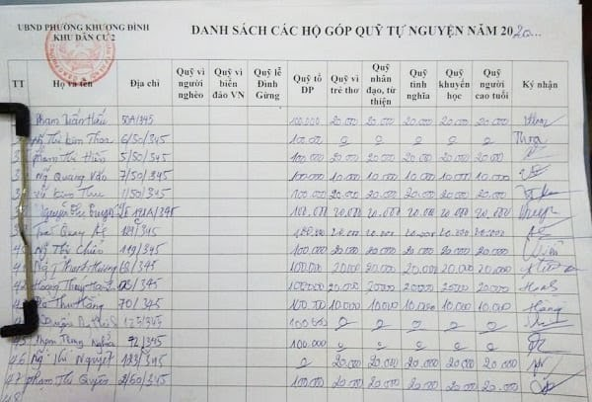

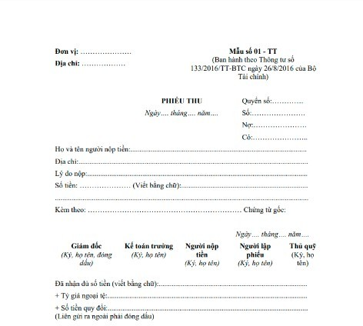

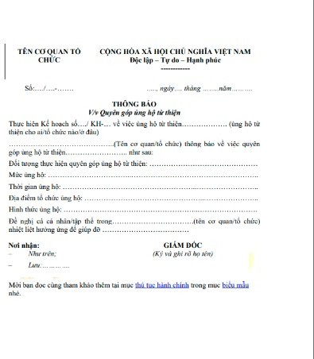

## Xác định thông tin cơ bản cho nghiệp vụ của bài toán

Thông tin cơ bản cho nghiệp vụ bài toán :

|  |  |  |  |
| --- | --- | --- | --- |
| **Input** | | **Process** | **Output** |
| Phí bắt buộc | Số hộ gia đình | Tính toán số tiền nộp của mỗi hộ gia đình | Số tiền mà mỗi hộ gia đình đã nộp.Tổng số tiền cả khu phố. Số hộ gia đình chưa nộp phí. Số loại phí mà mỗi hộ gia đình đã nộp. Số tiền còn nợ.(Các nghiệp vụ liên quan như: thêm, sửa,xóa,thống kê,in ấn giấy tờ,…) |
| Địa Chỉ |
| Họ tên chủ hộ |
| Số nhân khẩu |
| Ngày nộp |
| Phí tự nguyện | Số hộ gia đình | Tổng số tiền thu được trong từng đợt. Số hộ nộp tiền. Thống kê danh sách( sắp xếp theo số tiền, số lần nộp,..) |
| Địa Chỉ |
| Họ tên chủ hộ |
| Đợt nộp( Từ thiện,  ủng hộ lũ lụt, khuyến học….) |
| Số tiền |
| Ngày nộp |

## Xây dựng biểu đồ mô tả nghiệp vụ và phân cấp chức năng

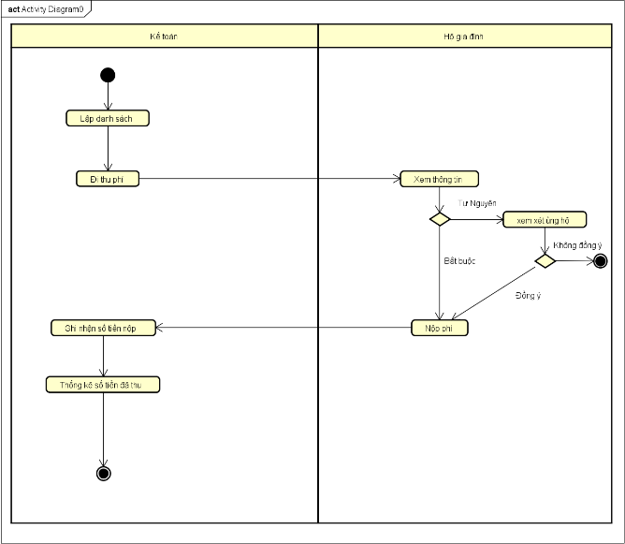*Biểu đồ hoạt động mô tả nghiệp vụ cho bài toán :*

*Biểu đồ phân cấp chức năng (BFD) cho nghiệp vụ bài toán :*

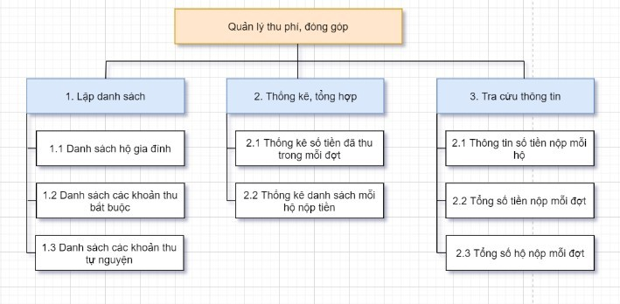

Mô tả các chức năng trong biểu đồ BFD :

|  |  |  |
| --- | --- | --- |
| **Tên chức năng** | **Mô tả** | **Đánh giá khả năng thực hiện (nhân lúc, thời gian,**  **công nghệ, môi trường)** |
| **Lập danh sách** | Lập danh sách các hộ gia đình, danh sách thu tiền đóng góp tự nguyện, bắt  buộc,... | Cao |
| **Thống kê** | Thống kê số tiền thu, tổng số tiền thu,  tổng số hộ nộp,... | Cao |
| **Tra cứu** | Hỗ trợ tra cứu thông tin về danh sách  nộp tiền dễ dàng hơn | Cao |

## Xây dựng kế hoạch dự án đơn giản

*Bản kế hoạch đơn giản cho dự án :*

|  |  |  |  |
| --- | --- | --- | --- |
| Công việc | | Thời gian (số giờ làm việc) | Số người |
| Phân tích | Phân tích yêu cầu | 1-2 ngày | 2 người |
| Xác định các đối tượng | 1 ngày |
| Xác định các nghiệp vụ | 1 ngày |
| Xác định thời gian thực hiện | 1 ngày |
| Thiết kế | Thiết kế biểu đồ use- case | 1 ngày | Cả nhóm |
| Thiết kế biểu đồ lớp | 1-2 ngày |
| Thiết kế giao diện | 1-2 ngày |
| Thiết kế cơ sở dữ liệu | 2-3 ngày |
| Chế tạo | Mã hóa chương trình | 1-2 tuần | Cả nhóm |
| Mã hóa giao diện |
| Kiểm thử | Kiểm tra lỗi | 1-2 tuần | 2 người |
| Sửa đổi |
| Bảo trì | Nâng cấp, sửa chữa | Không xác định thời gian | Cả nhóm |

*Bản quản lý các rủi do đơn giản trong quá trình thực hiện dự án :*

|  |  |  |  |  |  |
| --- | --- | --- | --- | --- | --- |
| Công việc/Ho ạt động | Rủi ro | | | Quản lý rủi ro | |
| Mối nguy | Rủi ro | Mức độ | Chiến lược | Biện pháp |
| Thống kê, ghi | Bị mất dữ liệu | Không có dữ liệu sao lưu dự phòng | Trung bình | Phòng tránh | Sao lưu dữ liệu |

|  |  |  |  |  |  |
| --- | --- | --- | --- | --- | --- |
| nhập số tiền nộp |  |  |  |  | thường xuyên |

**CHƯƠNG 2.** **ĐẶC TẢ YÊU CẦU BÀI TOÁN**

## Giới thiệu chung

+ Các tác nhân của hệ thống :

* + - Quản trị viên là những người sử dụng hệ thống này, hệ thống đượcc cung cấp thông tin từ nhân khẩu trong vùng quản lý
    - Khách hàng
    - Tiếp tân

+ Bảng liệt kê các tác nhân và mô tả thông tin cho các tác nhân:

|  |  |  |
| --- | --- | --- |
| **STT** | **Tên tác nhân** | **Mô tả tác nhân** |
| 1 | Quản trị viên |  |
| 2 | Khách hàng |  |
| 3 | Tiếp tân |  |

+ Các Use Case cần thiết cho hệ thống và đặt mã cho các use-case

|  |  |  |  |  |  |
| --- | --- | --- | --- | --- | --- |
| **STT** | **Mã usecase** | **Tên usecase** | **Mô tả Usecase** | **Tác nhân**  **tương tác** | **Độ phức**  **tạp** |
| 1 | UC02 | Đăng nhập | Đăng nhập vào website để đặt phòng | Quản trị viên |  |
| 2 | UC03 | Xem danh sách phòng | Xem thông tin chi tiết phòng | Quản trị viên |  |
| 3 | UC04 | Xem danh sách đơn đặt phòng | Xem danh sách đơn đặt phòng của khách hàng (cùng với mã khách hàng) | Quản trị viên |  |
| 4 | UC05 | Thêm phòng | Thêm vào thông tin phòng | Quản trị viên |  |
| 5 | UC06 | Sửa phòng | Sửa thông tin phòng | Quản trị viên |  |
| 6 | UC07 | Xóa phòng | Xóa thông tin phòng | Quản trị viên |  |
| 7 | UC08 | Đăng ký | Đăng ký tài khoản để truy cập vào website | Khách hàng |  |
| 8 | UC09 | Đăng nhập | Truy cập vào website để bắt đầu đặt phòng | Khách hàng |  |
| 9 | UC10 | Tìm khách sạn | Tiến hành tìm kiếm khách sạn trên website | Khách hàng |  |
| 10 | UC11 | Đặt phòng | Đặt phòng trên webiste (ngày ở, ngày về, loại phòng,...) | Khách hàng |  |

|  |  |  |  |  |  |
| --- | --- | --- | --- | --- | --- |
| 11 | UC12 | Xem thông tin phòng đặt | xem thông tin  chi tiết về phòng | Khách hàng |  |
| 12 | UC13 | Thuê phòng | Tiến hành các thao tác để ở | Khách hàng |  |
| 13 | UC14 | Đánh giá vệ sinh phòng | Bày tỏ ý kiến về vệ sinh phòng | Khách hàng |  |
| 14 | UC15 | Bình luận | Bình luận về chất lượng dịch vụ phòng, khách sạn | Khách hàng |  |
| 15 | UC16 | Xem phòng đã đặt | Xem thông tin phòng đã đặt | Lễ tân |  |
| 16 | UC17 | Xác nhận giao phòng | Tiến hành các thủ tục để bàn giao phòng cho khách hàng ở | Lễ tân |  |
| 17 | UC18 | Xác nhận trả phòng | Tiến hành các thủ tục để lấy lại phòng | Lễ tân |  |
| 18 | UC19 | In hóa đơn thuê phòng | Tiến hành in hóa đơn tính tiền phòng cho khách | Lễ tân |  |
| 19 | UC20 | Lưu dịch vụ | Lưu dịch vụ khách hàng đã dùng (giặt là, tắm khoáng,...) | Lễ tân |  |

## Biểu đồ use case

### Biểu đồ use case tổng quan

Để truy cập vào ứng dụng quản lý thu chi thì người kế toán phải đăng nhập theo tên đăng nhâp và mật khẩu đã được cấp sẵn cho người quản lý ứng dụng. Khi đăng nhập thành công, kế toná có thể sử dụng các chức năng được cung cấp trong ứng dụng như quản lý nhân khẩu, quản lý hộ khẩu, quản lý khoản thu và quản lý thu chi. Kế toán cũng có thể xem thống kê trong chức năng thông kê để thống kê về số tiền đã nộp trong mỗi khoản thu.

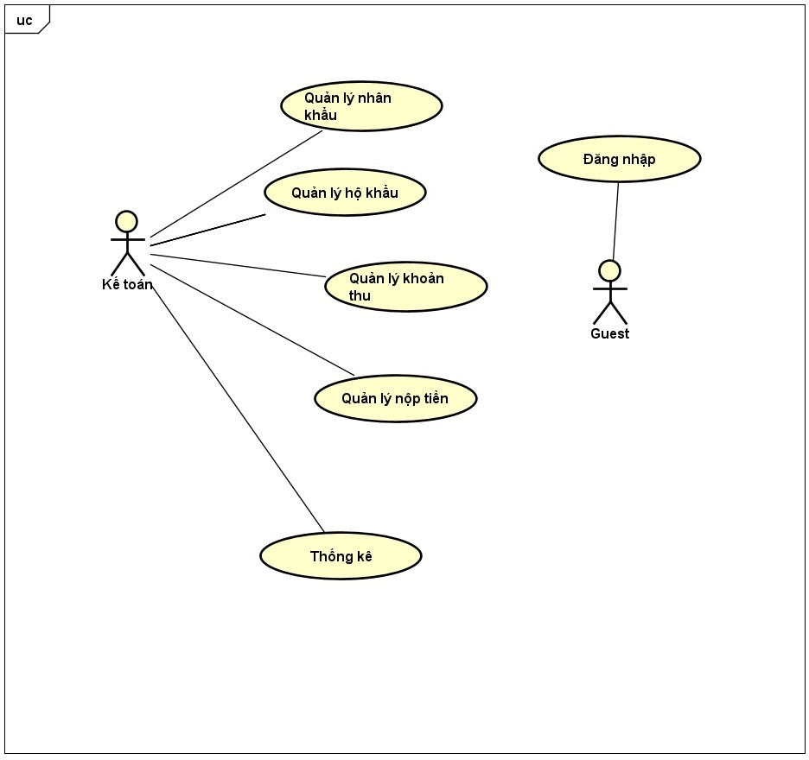Biểu đồ use-case tổng quan cho bài toán :

### Biểu đồ use case phân rã mức 2

Biểu đồ use-case phân rã cho những use-case phức tạp :

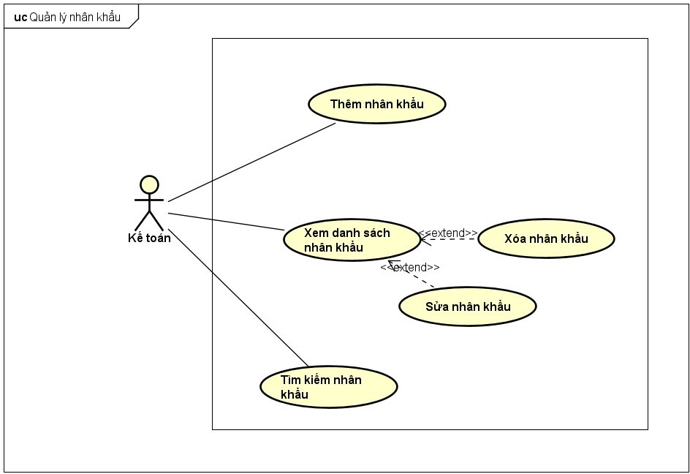*Phân rã use-case “quản lý nhân khẩu” :*

*Phân rã use-case “quản lý hộ khẩu” :*

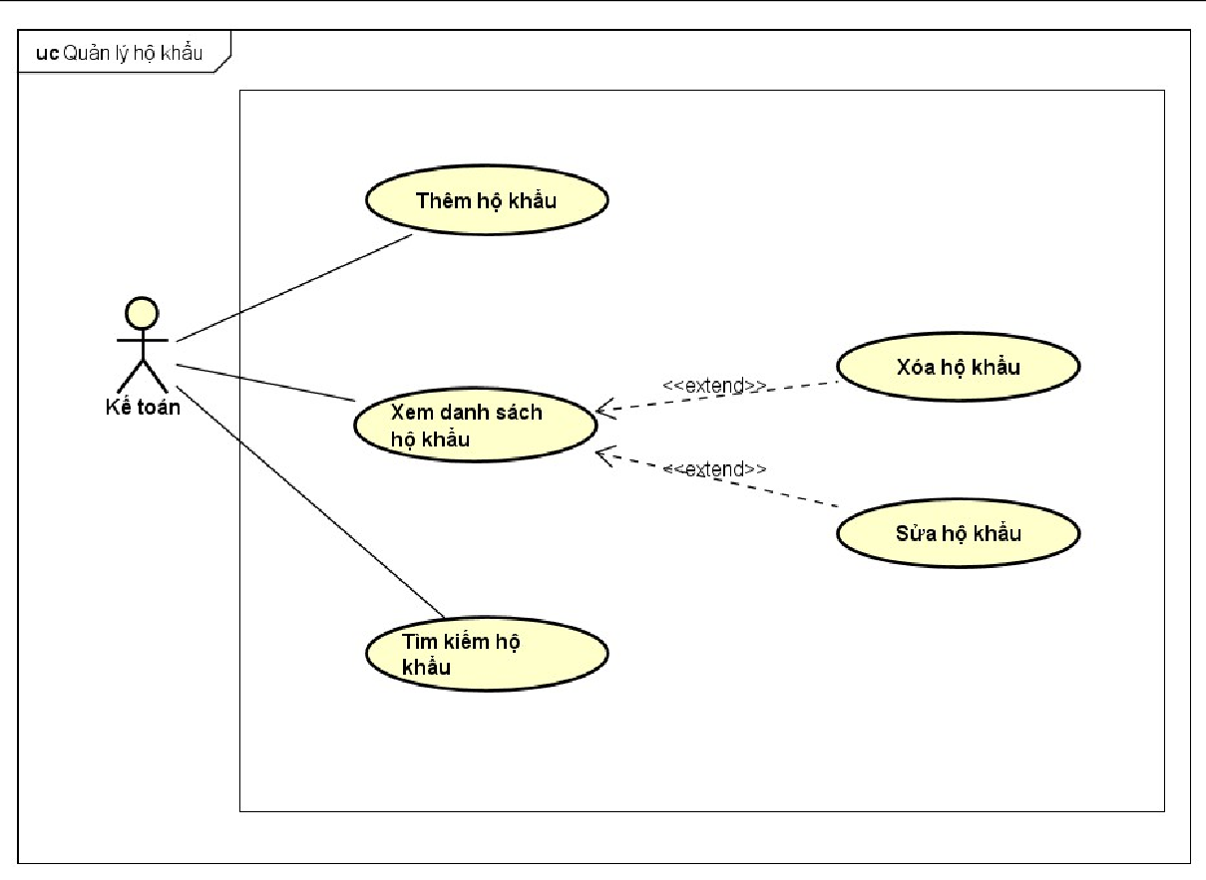

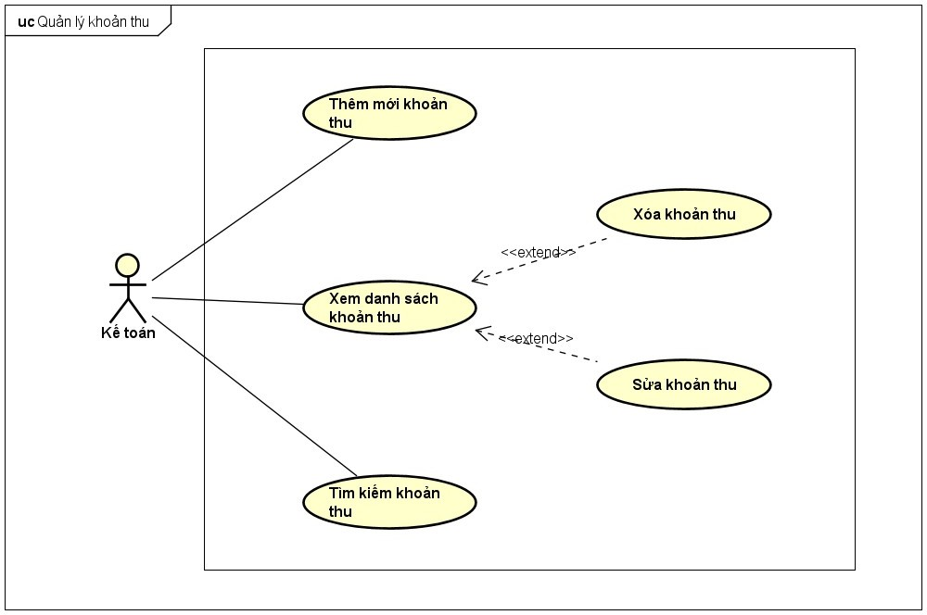*Phân rã use-case “quản lý khoản thu” :*

*Phân rã use-case “quản lý thu phí” :*

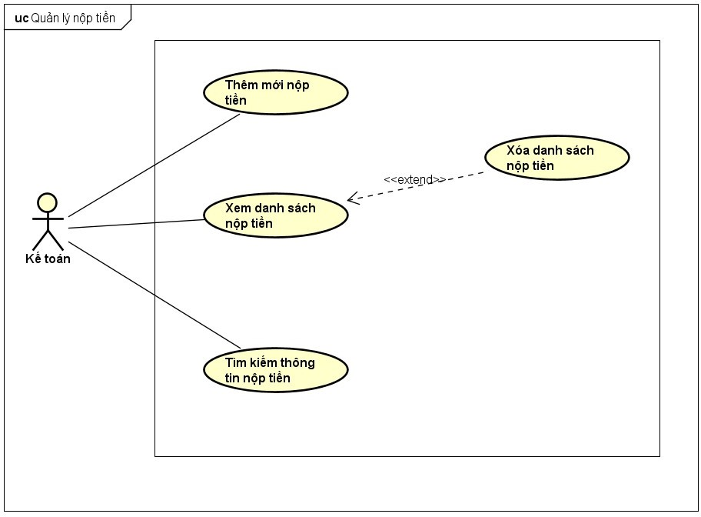

## Đặc tả use case

#### Nhân khẩu

|  |  |  |  |  |  |  |  |
| --- | --- | --- | --- | --- | --- | --- | --- |
| **Mã usecase** | **UC01** | | | **Tên usecase** | | Đăng nhập | |
| **Mục đích sử dụng** | Đăng nhập vào hệ thống | | | | | | |
| **Tác nhân** | Khách | | | | | | |
| **Sự kiện kích hoạt** | Sau khi người dùng ấn nút đăng nhập | | | | | | |
| **Điều kiện tiên quyết** |  | | | | | | |
| **Hậu điều kiện** | Người dùng đăng nhập vào hệ thống với vai trò kế toán | | | | | | |
| **Luồng sự kiện chính (Thành công)** |  | STT | Thực hiện bởi | | Hành đông | |  |
| 1 | Khách | | Nhập thông tin đăng nhập | |  |
| 2 | Hệ thống | | Kiểm tra thông tin đăng nhập | |  |
| 3 | Hệ thống | | Hiển thị giao diện đã đăng nhập vào hệ thống | |  |

|  |  |  |  |  |  |
| --- | --- | --- | --- | --- | --- |
| **Luồng sự kiện thay thế** |  | STT | Thực hiển bởi | Hành động |  |
| 3a | Hệ thống | Thông báo sai tài khoản hoặc mật khẩu |  |
|  |  |  |  |

|  |  |  |  |  |  |  |  |
| --- | --- | --- | --- | --- | --- | --- | --- |
| **Mã usecase** | **UC02** | | | **Tên usecase** | | Xem nhân khẩu | |
| **Mục đích sử dụng** | Xem danh sách nhân khẩu | | | | | | |
| **Tác nhân** | Kế toán | | | | | | |
| **Sự kiện kích hoạt** | Kế toán vào mục nhân khẩu | | | | | | |
| **Điều kiện tiên quyết** |  | | | | | | |
| **Hậu điều kiện** | Danh sách các nhân khẩu trong hệ thống | | | | | | |
| **Luồng sự kiện chính (Thành công)** |  | STT | Thực hiện bởi | | Hành động | |  |
|  |  | |  | |  |
|  |  | |  | |  |
|  |  | |  | |  |
|  |  | |  | |  |
|  |  | |  | |  |
| 1 | User | | Nhấn vào mục nhân khẩu | |  |
| 2 | Hệ thống | | Hiển thị danh sách nhân khẩu | |  |
| **Luồng sự kiện thay thế** |  | STT | Thực hiện bởi | | Hành đôngj | |  |
| Không có |  | |  | |  |
|  |  | |  | |  |

|  |  |  |  |
| --- | --- | --- | --- |
| **Mã usecase** | **UC03** | **Tên usecase** | Thêm nhân khẩu |
| **Mục đích sử dụng** | Thêm nhân khẩu mới vào trong hệ thống | | |
| **Tác nhân** | Kế toán | | |
| **Sự kiện kích hoạt** | Sau khi nhấn vào nút thêm nhân khẩu | | |
| **Điều kiện tiên quyết** |  | | |
| **Hậu điều kiện** | Thêm một nhân khẩu mới vào trong hệ thống | | |

|  |  |  |  |  |  |
| --- | --- | --- | --- | --- | --- |
| **Luồng sự kiện chính (Thành công)** |  | STT | Thực hiện bởi | Hành động |  |
|  |  |  |  |
| 1 | Kế toán | Chọn chức năng thêm nhân khẩu |  |
| 2 | Hệ thống | Hiển thị giao diện thêm nhân khẩu |  |
| 3 | Kế toán | Nhập thông tin nhân khẩu |  |
| 4 | Hệ thống | Kiểm tra thông tin nhân khẩu vừa nhập có đủ trường bắt buộc không |  |
| 5 | Hệ thống | Kiểm tra định dạng của các trường |  |
| 6 | Hệ thống | Thông báo đã thêm nhân khẩu thành công |  |
| **Luồng sự kiện thay thế** |  | STT | Thực hiện bởi | Hành động |  |
| 4a | Hệ thống | Thông báo các trường chưa nhập đủ |  |
| 5a | Hệ thống | Thông báo không đúng định dạng dữ liệu |  |

Dữ liệu đầu vào gồm các trường

|  |  |  |  |  |  |
| --- | --- | --- | --- | --- | --- |
| STT | Trường dữ liệu | Mô tả | Bắt buộc | Điều kiện hợp lệ | Ví dụ |
| 1 | Mã nhân khẩu |  | Có |  |  |
| 2 | Tên nhân khẩu |  | Có |  |  |
| 3 | Tuổi |  | Có |  |  |
| 4 | Số CMND |  | Có |  |  |
| 5 | Số điện thọai |  | Có |  |  |
| 6 | Mã hộ khẩu |  | Có |  |  |
| 7 | Quan hệ với chủ hộ |  | Có |  |  |
| 8 | Chủ hộ | Có là chủ  hộ hay không | Có |  |  |

|  |  |  |  |
| --- | --- | --- | --- |
| **Mã usecase** | **UC04** | **Tên usecase** | Xóa nhân khẩu |
| **Mục đích sử dụng** | Xóa nhân khẩu trong hệ thống | | |
| **Tác nhân** | Kế toán | | |
| **Sự kiện kích hoạt** | Sau khi nhấn vào nút xóa nhân khẩu | | |
| **Điều kiện tiên quyết** | Kế toán vào trong phần nhân khẩu | | |
| **Hậu điều kiện** | Xóa nhân khẩu trong hệ thống | | |

|  |  |  |  |  |  |
| --- | --- | --- | --- | --- | --- |
| **Luồng sự kiện chính (Thành công)** |  | STT | Thực hiện bởi | Hành động |  |
| 1 | Kế toán | Chọn nhân khẩu |  |
| 2 | Kế toán | Chọn chức năng xóa nhân khẩu |  |
| 3 | Hệ thống | Thông báo xác nhận xóa nhân khẩu |  |
| 4 | Kế toán | Xác nhận xóa nhân khẩu |  |
| 5 | Hệ thống | Thông báo xóa thành công |  |
| **Luồng sự kiện thay thế** |  | STT | Thực hiện bởi | Hành động |  |
| 3a | Hệ thống | Thông báo chưa chọn nhân khẩu để xóa |  |
| 5a | Hệ thống | Thông báo xóa không thành công |  |

|  |  |  |  |  |  |  |  |
| --- | --- | --- | --- | --- | --- | --- | --- |
| **Mã usecase** | **UC05** | | | **Tên usecase** | | Sửa nhân khẩu | |
| **Mục đích sử dụng** | Sửa thông tin nhân khẩu trong hệ thống | | | | | | |
| **Tác nhân** | Kế toán | | | | | | |
| **Sự kiện kích hoạt** | Sau khi nhấn vào nút sửa nhân khẩu | | | | | | |
| **Điều kiện tiên quyết** | Kế toán chọn nhân khẩu để sửa | | | | | | |
| **Hậu điều kiện** | Sửa thông tin nhân khẩu đã chọn | | | | | | |
| **Luồng sự kiện chính (Thành công)** |  | STT | Thực hiện bởi | | Hành động | |  |
| 1 | Kế toán | | Chọn nhân khẩu | |  |
| 2 | Kế toán | | Chọn chức năng sửa nhân khẩu | |  |
| 3 | Hệ thống | | Hiển thị giao diện thông tin nhân  khẩu cho phép người dùng sửa đổi thông tin ở một số trường | |  |
| 4 | Kế toán | | Nhập thông tin cần sửa đổi và xác nhận | |  |
| 5 | Hệ thống | | Sửa đổi thông tin | |  |
| 6 | Hệ thống | | Thông báo cập nhật thành công | |  |
| **Luồng sự kiện thay thế** |  | STT | Thực hiện bởi | | Hành động | |  |
| 2a | Hệ thống | | Thông báo chưa chọn nhân khẩu để sửa đổi | |  |
| 5a | Hệ thống | | Thông báo các thông tin nhập chưa đúng định dạng | |  |
| 6a | Hệ thống | | Hiển thị giao diện sửa đổi | |  |

|  |  |  |  |  |  |  |  |
| --- | --- | --- | --- | --- | --- | --- | --- |
| **Mã usecase** | **UC06** | | | **Tên usecase** | | Tìm kiếm nhân khẩu | |
| **Mục đích sử dụng** | Tìm kiếm một nhân khẩu trong hệ thống | | | | | | |
| **Tác nhân** | Kế toán | | | | | | |
| **Sự kiện kích hoạt** | Sau khi kế toán nhập thông tin vào trường tìm kiếm | | | | | | |
| **Điều kiện tiên quyết** | Kế toán trong phần thông tin nhân khẩu | | | | | | |
| **Hậu điều kiện** | Thông tin các nhân khẩu thỏa mãn các điều kiện tương ứng | | | | | | |
| **Luồng sự kiện chính (Thành công)** |  | STT | Thực hiện bởi | | Hành động | |  |
| 1 | Kế toán | | Nhập thông tin cần tìm kiếm và xác nhận tìm kiếm | |  |
| 2 | Hệ thống | | Tìm kiếm thông tin nhân khẩu thỏa mãn điều kiện tìm kiếm | |  |
| 3 | Hệ thống | | Hiển thị thông tin các nhân khẩu tương ứng | |  |
| **Luồng sự kiện thay thế** |  | STT | Thực hiện bởi | | Hành động | |  |
| 2a | Hệ thống | | Thông báo không tìm được nhân khẩu tương ứng | |  |

#### Hộ khẩu

|  |  |  |  |  |  |  |  |
| --- | --- | --- | --- | --- | --- | --- | --- |
| **Mã usecase** | **UC07** | | | **Tên usecase** | | Xem hộ khẩu | |
| **Mục đích sử dụng** | Xem danh sách hộ khẩu | | | | | | |
| **Tác nhân** | Kế toán | | | | | | |
| **Sự kiện kích hoạt** | Kế toán vào mục hộ khẩu | | | | | | |
| **Điều kiện tiên quyết** |  | | | | | | |
| **Hậu điều kiện** | Danh sách các hộ khẩu trong hệ thống | | | | | | |
| **Luồng sự kiện chính (Thành công)** |  | STT | Thực hiện bởi | | Hành động | |  |
| 1 | User | | Nhấn vào mục hộ khẩu | |  |
| 2 | Hệ thống | | Hiển thị danh sách hộ khẩu | |  |
|  |  | |  | |  |
|  |  | |  | |  |

|  |  |  |  |  |  |
| --- | --- | --- | --- | --- | --- |
|  |  |  |  |  |  |
|  |  |  |  |
|  |  |  |  |
| **Luồng sự kiện thay thế** |  | STT | Thực hiện bởi | Hành đôngj |  |
| Không có |  |  |  |
|  |  |  |  |

|  |  |  |  |  |  |  |  |
| --- | --- | --- | --- | --- | --- | --- | --- |
| **Mã usecase** | **UC08** | | | **Tên usecase** | | Thêm hộ khẩu | |
| **Mục đích sử dụng** | Thêm hộ khẩu mới vào trong hệ thống | | | | | | |
| **Tác nhân** | Kế toán | | | | | | |
| **Sự kiện kích hoạt** | Sau khi nhấn vào nút thêm hộ khẩu | | | | | | |
| **Điều kiện tiên quyết** |  | | | | | | |
| **Hậu điều kiện** | Thêm một hộ khẩu mới vào trong hệ thống | | | | | | |
| **Luồng sự kiện chính (Thành công)** |  | STT | Thực hiện bởi | | Hành động | |  |
| 1 | Kế toán | | Chọn chức năng thêm hộ khẩu | |  |
| 2 | Hệ thống | | Hiển thị giao diện thêm hộ khẩu | |  |
| 3 | Kế toán | | Nhập thông tin hộ khẩu | |  |
| 4 | Hệ thống | | Kiểm tra thông tin hộ khẩu vừa nhập có đủ trường bắt buộc không | |  |
| 5 | Hệ thống | | Kiểm tra định dạng của các trường | |  |
| 6 | Hệ thống | | Thông báo đã thêm hộ khẩu thành công | |  |
|  |  | |  | |  |
| **Luồng sự kiện thay thế** |  | STT | Thực hiện bởi | | Hành động | |  |
| 4a | Hệ thống | | Thông báo các trường chưa nhập đủ | |  |
| 5a | Hệ thống | | Thông báo không đúng định dạng dữ liệu | |  |

Dữ liệu đầu vào gồm các trường

|  |  |  |  |  |  |
| --- | --- | --- | --- | --- | --- |
| STT | Trường dữ liệu | Mô tả | Bắt buộc | Điều kiện hợp lệ | Ví dụ |
| 1 | Mã hộ khẩu |  | Có |  |  |
| 2 | Địa chỉ |  | Có |  |  |
| 3 | Thông tin chủ  hộ(thông tin của 1 nhân khẩu) |  | Có |  |  |

|  |  |  |  |  |  |  |  |
| --- | --- | --- | --- | --- | --- | --- | --- |
| **Mã usecase** | **UC09** | | | **Tên usecase** | | Xóa hộ khẩu | |
| **Mục đích sử dụng** | Xóa hộ khẩu trong hệ thống | | | | | | |
| **Tác nhân** | Kế toán | | | | | | |
| **Sự kiện kích hoạt** | Sau khi nhấn vào nút xóa hộ khẩu | | | | | | |
| **Điều kiện tiên quyết** | Kế toán vào trong phần hộ khẩu | | | | | | |
| **Hậu điều kiện** | Xóa hộ khẩu trong hệ thống | | | | | | |
| **Luồng sự kiện chính (Thành công)** |  | STT | Thực hiện bởi | | Hành động | |  |
| 1 | Kế toán | | Chọn hộ khẩu | |  |
| 2 | Kế toán | | Chọn chức năng xóa hộ khẩu | |  |
| 3 | Hệ thống | | Thông báo xác nhận xóa hộ khẩu | |  |
| 4 | Kế toán | | Xác nhận xóa hộ khẩu | |  |
| 5 | Hệ thống | | Thông báo xóa thành công | |  |
| **Luồng sự kiện thay thế** |  | STT | Thực hiện bởi | | Hành động | |  |
| 3a | Hệ thống | | Thông báo chưa chọn hộ khẩu để xóa | |  |
| 5a | Hệ thống | | Thông báo xóa không thành công | |  |

|  |  |  |  |  |  |  |  |
| --- | --- | --- | --- | --- | --- | --- | --- |
| **Mã usecase** | **UC10** | | | **Tên usecase** | | Sửa hộ khẩu | |
| **Mục đích sử dụng** | Sửa thông tin hộ khẩu trong hệ thống | | | | | | |
| **Tác nhân** | Kế toán | | | | | | |
| **Sự kiện kích hoạt** | Sau khi nhấn vào nút sửa hộ khẩu | | | | | | |
| **Điều kiện tiên quyết** | Kế toán chọn hộ khẩu để sửa | | | | | | |
| **Hậu điều kiện** | Sửa thông tin hộ khẩu đã chọn | | | | | | |
| **Luồng sự kiện chính (Thành công)** |  | STT | Thực hiện bởi | | Hành động | |  |
| 1 | Kế toán | | Chọn hộ khẩu | |  |
| 2 | Kế toán | | Chọn chức năng sửa hộ khẩu | |  |
| 3 | Hệ thống | | Hiển thị giao diện thông tin hộ khẩu cho phép người dùng sửa đổi | |  |

|  |  |  |  |  |  |
| --- | --- | --- | --- | --- | --- |
|  |  |  |  | thông tin ở một số trường |  |
| 4 | Kế toán | Nhập thông tin cần sửa đổi và xác nhận |  |
| 5 | Hệ thống | Sửa đổi thông tin |  |
| 6 | Hệ thống | Thông báo cập nhật thành công |  |
| **Luồng sự kiện thay thế** |  | STT | Thực hiện bởi | Hành động |  |
| 2a | Hệ thống | Thông báo chưa chọn hộ khẩu để sửa đổi |  |
| 5a | Hệ thống | Thông báo các thông tin nhập chưa đúng định dạng |  |
| 6a | Hệ thống | Hiển thị giao diện sửa đổi |  |

|  |  |  |  |  |  |  |  |
| --- | --- | --- | --- | --- | --- | --- | --- |
| **Mã usecase** | **UC11** | | | **Tên usecase** | | Tìm kiếm hộ khẩu | |
| **Mục đích sử dụng** | Tìm kiếm một hộ khẩu trong hệ thống | | | | | | |
| **Tác nhân** | Kế toán | | | | | | |
| **Sự kiện kích hoạt** | Sau khi kế toán nhập thông tin vào trường tìm kiếm | | | | | | |
| **Điều kiện tiên quyết** | Kế toán trong phần thông tin hộ khẩu | | | | | | |
| **Hậu điều kiện** | Thông tin các nhân khẩu thỏa mãn các điều kiện tương ứng | | | | | | |
| **Luồng sự kiện chính (Thành công)** |  | STT | Thực hiện bởi | | Hành động | |  |
| 1 | Kế toán | | Nhập thông tin cần tìm kiếm và xác nhận tìm kiếm | |  |
| 2 | Hệ thống | | Tìm kiếm thông tin nhân khẩu thỏa mãn điều kiện tìm kiếm | |  |
| 3 | Hệ thống | | Hiển thị thông tin các hộ khẩu tương ứng | |  |
| **Luồng sự kiện thay**  **thế** |  | STT | Thực hiện bởi | | Hành động | |  |
| 2a | Hệ thống | | Thông báo không tìm được hộ khẩu tương ứng | |  |

#### Khoản phí

|  |  |  |  |
| --- | --- | --- | --- |
| **Mã usecase** | **UC12** | **Tên usecase** | Xem danh sách khoản phí |
| **Mục đích sử dụng** | Xem danh sách khoản phí trong hệ thống | | |

|  |  |  |  |  |  |
| --- | --- | --- | --- | --- | --- |
| **Tác nhân** | Kế toán | | | | |
| **Sự kiện kích hoạt** | Kế toán vào mục khoản phí | | | | |
| **Điều kiện tiên quyết** |  | | | | |
| **Hậu điều kiện** | Danh sách các khoản phí trong hệ thống | | | | |
| **Luồng sự kiện chính (Thành công)** |  | STT | Thực hiện bởi | Hành động |  |
|  |  |  |  |
|  |  |  |  |
|  |  |  |  |
|  |  |  |  |
|  |  |  |  |
| 1 | User | Nhấn vào mục khoản phí |  |
| 2 | Hệ thống | Hiển thị danh sách khoản phí |  |
| **Luồng sự kiện thay thế** |  | STT | Thực hiện bởi | Hành đôngj |  |
| Không có |  |  |  |
|  |  |  |  |

|  |  |  |  |  |  |  |  |
| --- | --- | --- | --- | --- | --- | --- | --- |
| **Mã usecase** | **UC13** | | | **Tên usecase** | | Thêm khoản phí | |
| **Mục đích sử dụng** | Thêm khoản phí mới vào trong hệ thống | | | | | | |
| **Tác nhân** | Kế toán | | | | | | |
| **Sự kiện kích hoạt** | Sau khi nhấn vào nút thêm khoản phí | | | | | | |
| **Điều kiện tiên quyết** |  | | | | | | |
| **Hậu điều kiện** | Thêm một khoản phí mới vào trong hệ thống | | | | | | |
| **Luồng sự kiện chính (Thành công)** |  | STT | Thực hiện bởi | | Hành động | |  |
|  |  | |  | |  |
| 1 | Kế toán | | Chọn chức năng thêm khoản phí | |  |
| 2 | Hệ thống | | Hiển thị giao diện thêm khoản phí | |  |
| 3 | Kế toán | | Nhập thông tin khoản phí | |  |
| 4 | Hệ thống | | Kiểm tra thông tin khoản phí vừa nhập có đủ trường bắt buộc không | |  |
| 5 | Hệ thống | | Kiểm tra định dạng của các trường | |  |
| 6 | Hệ thống | | Thông báo đã thêm khoản phí thành công | |  |

|  |  |  |  |  |  |
| --- | --- | --- | --- | --- | --- |
| **Luồng sự kiện thay thế** |  | STT | Thực hiện bởi | Hành động |  |
| 4a | Hệ thống | Thông báo các trường chưa nhập đủ |  |
| 5a | Hệ thống | Thông báo không đúng định dạng dữ liệu |  |

Dữ liệu đầu vào gồm các trường

|  |  |  |  |  |  |
| --- | --- | --- | --- | --- | --- |
| STT | Trường dữ liệu | Mô tả | Bắt buộc | Điều kiện hợp lệ | Ví dụ |
| 1 | Mã khoản thu |  | Có |  |  |
| 2 | Tên khoản thu |  | Có |  |  |
| 3 | Loại khoản thu |  | Có |  |  |
| 4 | Số tiền |  | Có |  |  |

|  |  |  |  |  |  |  |  |
| --- | --- | --- | --- | --- | --- | --- | --- |
| **Mã usecase** | **UC14** | | | **Tên usecase** | | Xóa khoản phí | |
| **Mục đích sử dụng** | Xóa khoản phí trong hệ thống | | | | | | |
| **Tác nhân** | Kế toán | | | | | | |
| **Sự kiện kích hoạt** | Sau khi nhấn vào nút xóa khoản phí | | | | | | |
| **Điều kiện tiên quyết** | Kế toán vào trong phần khoản phí | | | | | | |
| **Hậu điều kiện** | Xóa khoản phí trong hệ thống | | | | | | |
| **Luồng sự kiện chính (Thành công)** |  | STT | Thực hiện bởi | | Hành động | |  |
| 1 | Kế toán | | Chọn khoản phí | |  |
| 2 | Kế toán | | Chọn chức năng xóa khoản phí | |  |
| 3 | Hệ thống | | Thông báo xác nhận xóa khoản phí | |  |
| 4 | Kế toán | | Xác nhận xóa khoản phí | |  |
| 5 | Hệ thống | | Thông báo xóa thành công | |  |
| **Luồng sự kiện thay thế** |  | STT | Thực hiện bởi | | Hành động | |  |
| 3a | Hệ thống | | Thông báo chưa chọn khoản phí để xóa | |  |
| 5a | Hệ thống | | Thông báo xóa không thành công | |  |

|  |  |  |  |
| --- | --- | --- | --- |
| **Mã usecase** | **UC15** | **Tên usecase** | Sửa khoản phí |
| **Mục đích sử dụng** | Sửa thông tin khoản phí trong hệ thống | | |

|  |  |  |  |  |  |
| --- | --- | --- | --- | --- | --- |
| **Tác nhân** | Kế toán | | | | |
| **Sự kiện kích hoạt** | Sau khi nhấn vào nút sửa khoản phí | | | | |
| **Điều kiện tiên quyết** | Kế toán chọn khoản phí để sửa | | | | |
| **Hậu điều kiện** | Sửa thông tin khoản phí đã chọn | | | | |
| **Luồng sự kiện chính (Thành công)** |  | STT | Thực hiện bởi | Hành động |  |
| 1 | Kế toán | Chọn khoản phí |  |
| 2 | Kế toán | Chọn chức năng sửa khoản phí |  |
| 3 | Hệ thống | Hiển thị giao diện thông tin khoản phí cho phép người dùng sửa đổi  thông tin ở một số trường |  |
| 4 | Kế toán | Nhập thông tin cần sửa đổi và xác nhận |  |
| 5 | Hệ thống | Sửa đổi thông tin |  |
| 6 | Hệ thống | Thông báo cập nhật thành công |  |
| **Luồng sự kiện thay thế** |  | STT | Thực hiện bởi | Hành động |  |
| 2a | Hệ thống | Thông báo chưa chọn khoản phí để sửa đổi |  |
| 5a | Hệ thống | Thông báo các thông tin nhập chưa đúng  định dạng |  |
| 6a | Hệ thống | Hiển thị giao diện sửa đổi |  |

|  |  |  |  |  |  |  |  |
| --- | --- | --- | --- | --- | --- | --- | --- |
| **Mã usecase** | **UC16** | | | **Tên usecase** | | Tìm kiếm khoản phí | |
| **Mục đích sử dụng** | Tìm kiếm một khoản phí trong hệ thống | | | | | | |
| **Tác nhân** | Kế toán | | | | | | |
| **Sự kiện kích hoạt** | Sau khi kế toán nhập thông tin vào trường tìm kiếm | | | | | | |
| **Điều kiện tiên quyết** | Kế toán trong phần thông tin khoản phí | | | | | | |
| **Hậu điều kiện** | Thông tin các khoản phí thỏa mãn các điều kiện tương ứng | | | | | | |
| **Luồng sự kiện chính (Thành công)** |  | STT | Thực hiện bởi | | Hành động | |  |
| 1 | Kế toán | | Nhập thông tin cần tìm kiếm và xác nhận tìm kiếm | |  |
| 2 | Hệ thống | | Tìm kiếm thông tin khoản phí thỏa mãn điều kiện tìm kiếm | |  |

|  |  |  |  |  |  |
| --- | --- | --- | --- | --- | --- |
|  |  | 3 | Hệ thống | Hiển thị thông tin các khoản phí tương ứng |  |
| **Luồng sự kiện thay thế** |  | STT | Thực hiện bởi | Hành động |  |
| 2a | Hệ thống | Thông báo không tìm được khoản phí tương ứng |  |

#### Nộp tiền

|  |  |  |  |  |  |  |  |
| --- | --- | --- | --- | --- | --- | --- | --- |
| **Mã usecase** | **UC17** | | | **Tên usecase** | | Xem danh sách nộp tiền | |
| **Mục đích sử dụng** | Hiển thị danh sách nộp tiền trong hệ thống | | | | | | |
| **Tác nhân** | Kế toán | | | | | | |
| **Sự kiện kích hoạt** | Sau khi kế toán chọn phần đóng phí trong hệ thống | | | | | | |
| **Điều kiện tiên quyết** |  | | | | | | |
| **Hậu điều kiện** | Danh sách nộp tiền trong hệ thống | | | | | | |
| **Luồng sự kiện chính (Thành công)** |  | STT | Thực hiện bởi | | Hành động | |  |
| 1 | Kế toán | | Chọn xem danh sách nộp tiền | |  |
| 2 | Hệ thống | | Hiển thị danh sách nộp tiền | |  |
| **Luồng sự kiện thay thế** |  | STT | Thực hiện bởi | | Hành động | |  |
|  | Không có | |  | |  |

|  |  |  |  |  |  |  |  |
| --- | --- | --- | --- | --- | --- | --- | --- |
| **Mã usecase** | **UC18** | | | **Tên usecase** | | Tìm kiếm nộp tiền | |
| **Mục đích sử dụng** | Tìm kiếm một khoản nộp tiền | | | | | | |
| **Tác nhân** | Kế toán | | | | | | |
| **Sự kiện kích hoạt** | Sau khi kế toán nhập thông tin vào trường tìm kiếm | | | | | | |
| **Điều kiện tiên quyết** | Kế toán trong phần danh sách nộp tiền | | | | | | |
| **Hậu điều kiện** | Thông tin các khoản nộp tiền thỏa mãn điều kiện tuowg ứng | | | | | | |
| **Luồng sự kiện chính (Thành** |  | STT | Thực hiện bởi | | Hành động | |  |

|  |  |  |  |  |  |
| --- | --- | --- | --- | --- | --- |
| **công)** |  | 1 | Kế toán | Nhập thông tin cần tìm kiếm và xác nhận tìm kiếm |  |
| 2 | Hệ thống | Tìm kiếm thông tin khoản nộp phí thỏa mãn điều kiện tìm kiếm |  |
| 3 | Hệ thống | Hiển thị thông tin các khoản nộp phí tương ứng |  |
| **Luồng sự kiện thay thế** |  | STT | Thực hiện bởi | Hành động |  |
| 2a | Hệ thống | Thông báo không tìm được khoản nộp nà0 tương ứng |  |

|  |  |  |  |  |  |  |  |
| --- | --- | --- | --- | --- | --- | --- | --- |
| **Mã usecase** | **UC19** | | | **Tên usecase** | | Thêm nộp tiền | |
| **Mục đích sử dụng** | Thêm một hộ gia đình nộp một khoản phí vào trong hệ thống | | | | | | |
| **Tác nhân** | Kế toán | | | | | | |
| **Sự kiện kích hoạt** | Sau khi kế toán chọn thêm nộp tiền | | | | | | |
| **Điều kiện tiên quyết** | Kế toán trong phần thông tin nộp tiền | | | | | | |
| **Hậu điều kiện** | Thêm một nộp tiền tương ứng vào trong hệ thống | | | | | | |
| **Luồng sự kiện chính (Thành công)** |  | STT | Thực hiện bởi | | Hành động | |  |
| 1 | Kế toán | | Nhập thông tin nộp tiền trong form thêm mới | |  |
| 2 | Kế toán | | Chọn người nộp tiền | |  |
| 3 | Kế toán | | Chọn khoản phí | |  |
| 4 | Kế toán | | Xác nhận thêm mới | |  |
| 5 | Hệ thống | | Thêm khoản nộp tiền vào trong hệ thống | |  |
| 6 | Hệ thống | | Thông báo nộp tiền thành công | |  |
| **Luồng sự kiện thay thế** |  | STT | Thực hiện bởi | | Hành động | |  |
| 6a | Hệ thống | | Thông báo nộp tiền ko thành công(do đã nộp rồi) | |  |

Dữ liệu đầu vào gồm các trường

|  |  |  |  |  |  |
| --- | --- | --- | --- | --- | --- |
| STT | Trường dữ liệu | Mô tả | Bắt buộc | Điều kiện hợp lệ | Ví dụ |
| 1 | Khoản thu |  | Có |  |  |
| 2 | Người nộp |  | Có |  |  |
| 3 | Ngày nộp |  |  |  |  |

|  |  |  |  |  |  |  |  |
| --- | --- | --- | --- | --- | --- | --- | --- |
| **Mã usecase** | **UC20** | | | **Tên usecase** | | Xóa khoản nộp tiền | |
| **Mục đích sử dụng** | Xóa một khỏa nộp tiền tồn tại trong hệ thống | | | | | | |
| **Tác nhân** | Kế toán | | | | | | |
| **Sự kiện kích hoạt** | Sau khi kế toán chọn xóa nộp tiền | | | | | | |
| **Điều kiện tiên quyết** | Kế toán trong phần thông tin nộp tiền | | | | | | |
| **Hậu điều kiện** | Xóa khoản nộp tiền tương ứng trong hệ thống | | | | | | |
| **Luồng sự kiện chính (Thành công)** |  | STT | Thực hiện bởi | | Hành động | |  |
| 1 | Kế toán | | Chọn khoản nộp tiền muốn xóa | |  |
| 2 | Kế toán | | Xác nhận xóa | |  |
| 3 | Hệ thống | | Xóa khoản nộp tiền tương ứng | |  |
| 4 | Hệ thống | | Thông báo xóa thành công | |  |
| **Luồng sự kiện thay thế** |  | STT | Thực hiện bởi | | Hành động | |  |
| 3a | Hệ thống | | Hiển thị danh sách nộp tiền | |  |

## Các yêu cầu phi chức năng

#### Chức năng

* Hỗ trợ tối đa cho kế toán trong việc quản lý thu phí

#### Tính dễ dùng

* Tương thích với mọi hệ điều hành ( Linux, Windows, MacOS,…)

#### Tính ổn định

* Phần mềm có thể hoạt động 24/24 giờ, 7/7 ngày.

#### Hiệu suất

* Hỗ trợ quản lý không giới hạn nhân khẩu, hộ khẩu, khoản thu, nộp phí.
* Hoàn tất các thao tác nhanh, chuyển màn hình giữa có giao diện quản lý không quá 2s

#### Sự hỗ trợ

* Không có

#### Các ràng buộc thiết kế

* Không có

**CHƯƠNG 3.** **PHÂN TÍCH YÊU CẦU**

## Xác định các lớp phân tích

#### Nhóm usecase quản lý nhân khẩu

*Kết quả quá trình phân rã bước đầu của usecase “Xem danh sách nhân khẩu” :*

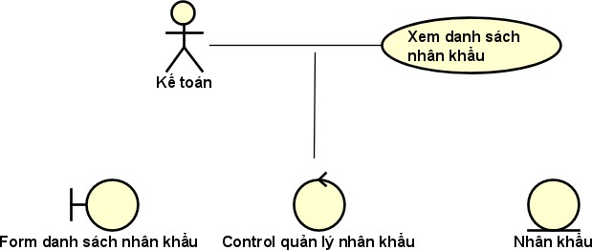

*Kết quả quá trình phân rã bước đầu của usecase “Tìm kiếm nhân khẩu” :*

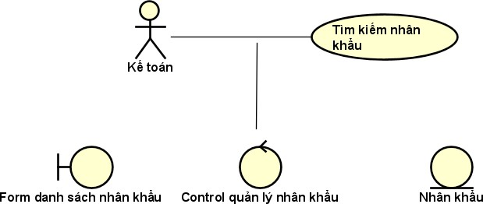

*Kết quả quá trình phân rã bước đầu của usecase “Xóa nhân khẩu” :*

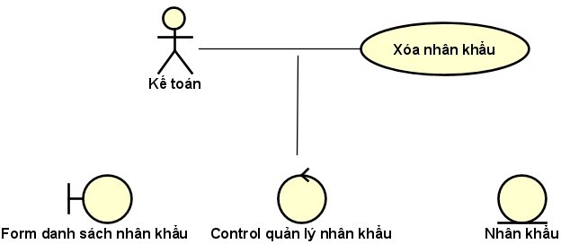

*Kết quả quá trình phân rã bước đầu của usecase “Thêm nhân khẩu” :*

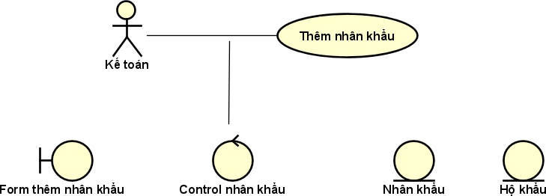

*Kết quả quá trình phân rã bước đầu của usecase “Sửa nhân khẩu” :*

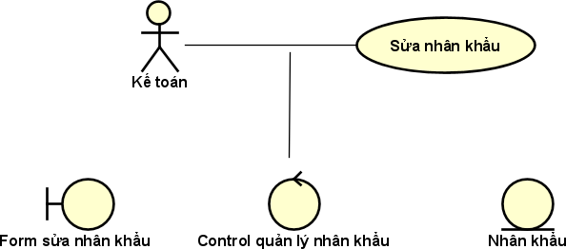

#### Nhóm usecase quản lý hộ khẩu

*Kết quả quá trình phân rã bước đầu của usecase “Xem danh sách hộ khẩu” :*

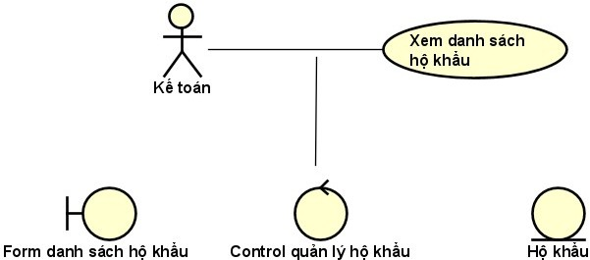

*Kết quả quá trình phân rã bước đầu của usecase “Tìm kiếm hộ khẩu” :*

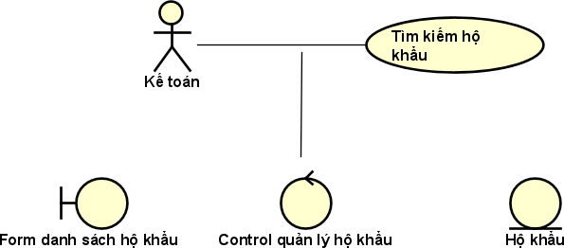

*Kết quả quá trình phân rã bước đầu của usecase “Thêm hộ khẩu” :*

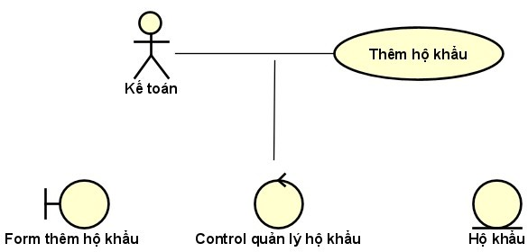

*Kết quả quá trình phân rã bước đầu của usecase “Sửa hộ khẩu” :*

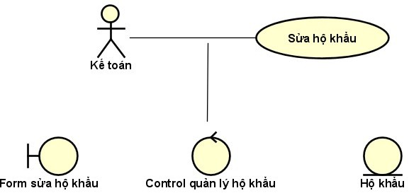

*Kết quả quá trình phân rã bước đầu của usecase “Xóa hộ khẩu” :*

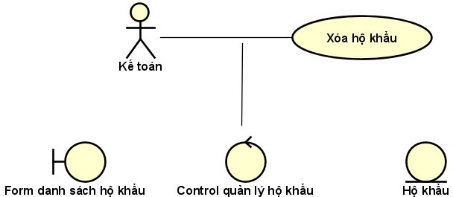

#### Nhóm usecase quản lý khoản thu

*Kết quả quá trình phân rã bước đầu của usecase “Xem danh sách khoản thu” :*

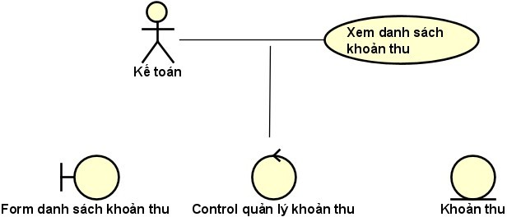

*Kết quả quá trình phân rã bước đầu của usecase “Sửa khoản thu” :*

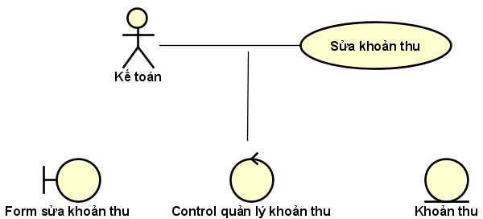

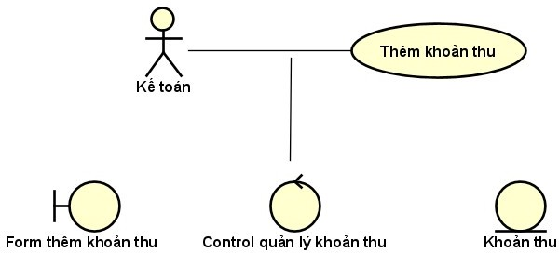*Kết quả quá trình phân rã bước đầu của usecase “Thêm khoản thu” :*

*Kết quả quá trình phân rã bước đầu của usecase “Tìm kiếm khoản thu” :*

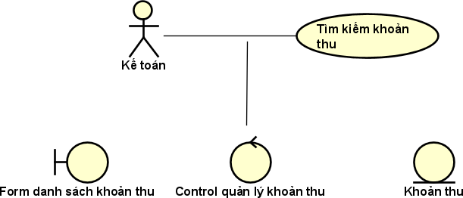

*Kết quả quá trình phân rã bước đầu của usecase “Xóa khoản thu” :*

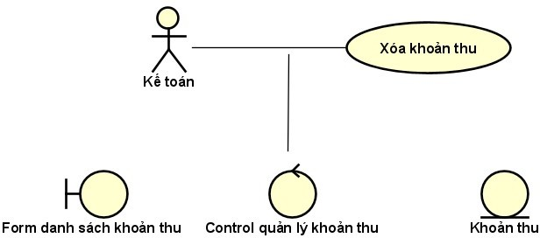

#### Nhóm usecase quản lý nộp tiền

*Kết quả quá trình phân rã bước đầu của usecase “Xem danh sách nộp tiền” :*

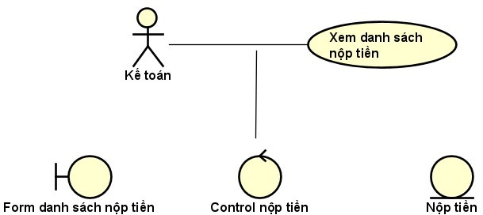

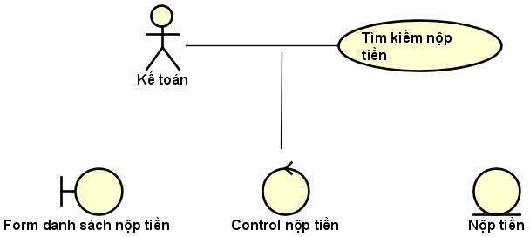*Kết quả quá trình phân rã bước đầu của usecase “Tìm kiếm nộp tiền” :*

*Kết quả quá trình phân rã bước đầu của usecase “Xóa nộp tiền” :*

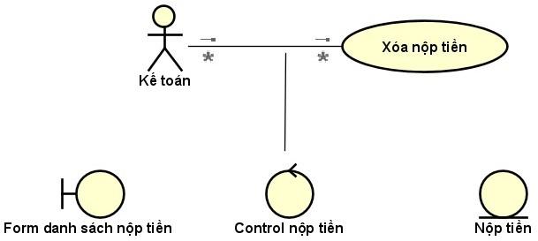

*Kết quả quá trình phân rã bước đầu của usecase “Thêm mới nộp tiền” :*

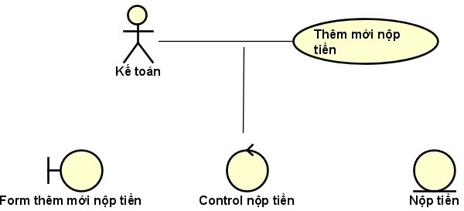

*Kết quả quá trình phân rã bước đầu của usecase “Sửa nộp tiền” :*

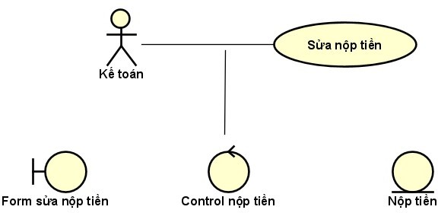

## Xây dựng biểu đồ trình tự

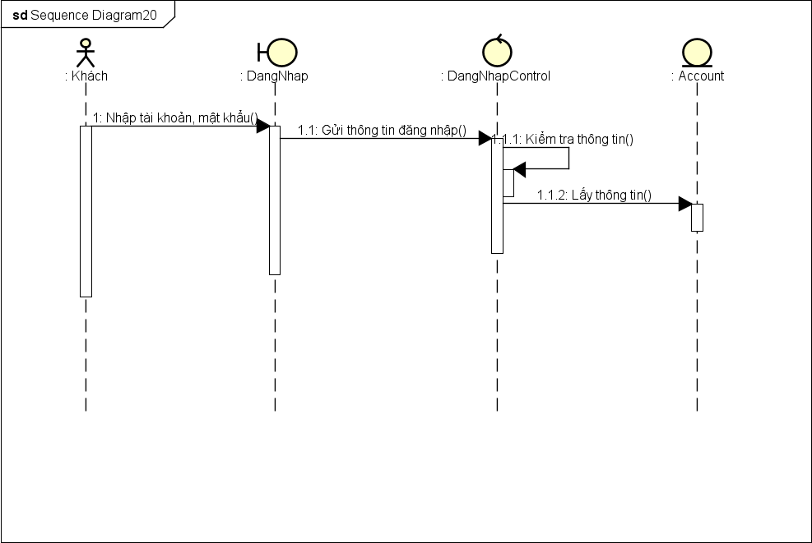*Biểu đồ trình tự cho usecase “Đăng nhập” phân bổ trách nhiệm ca sử dụng cho các đối tượng của các lớp phân tích :*

*Biểu đồ trình tự cho usecase “Thêm mới hộ khẩu” phân bổ trách nhiệm ca sử dụng cho các đối tượng của các lớp phân tích :*

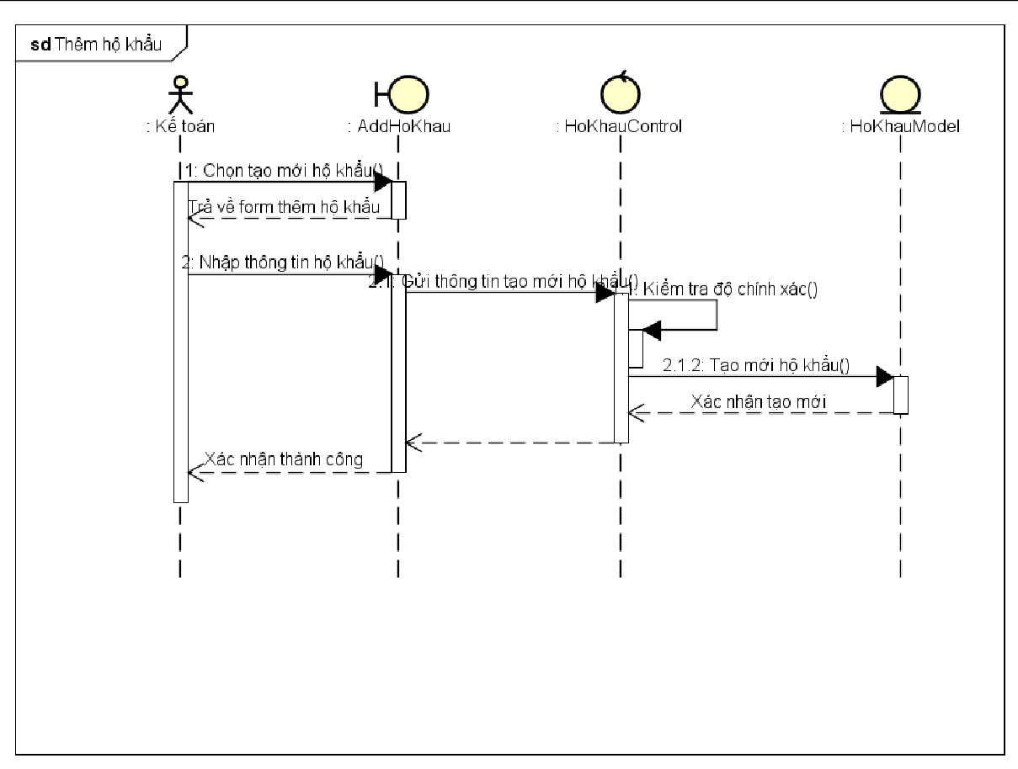

*Biểu đồ trình tự cho usecase “Xóa hộ khẩu” phân bổ trách nhiệm ca sử dụng cho các đối tượng của các lớp phân tích :*

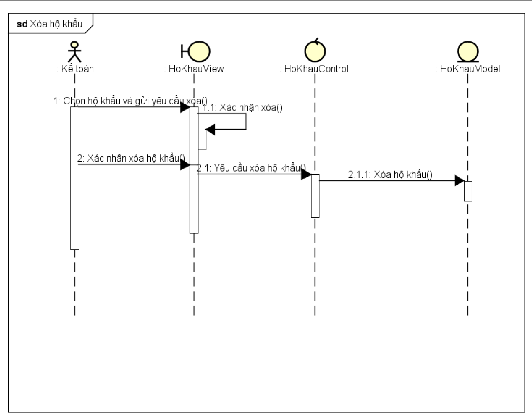

*Biểu đồ trình tự cho usecase “Cập nhật hộ khẩu” phân bổ trách nhiệm ca sử dụng cho các đối tượng của các lớp phân tích :*

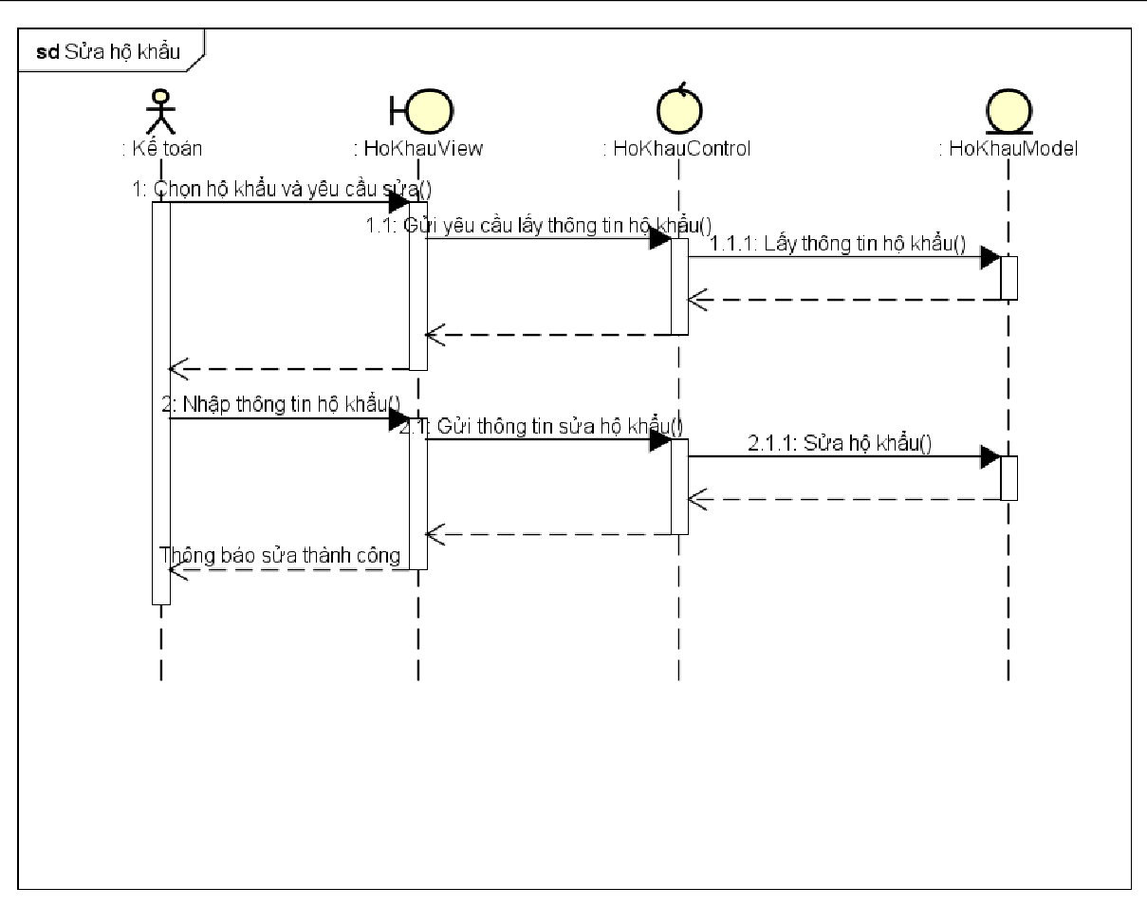

*Biểu đồ trình tự cho usecase “Tìm kiếm hộ khẩu” phân bổ trách nhiệm ca sử dụng cho các đối tượng của các lớp phân tích :*

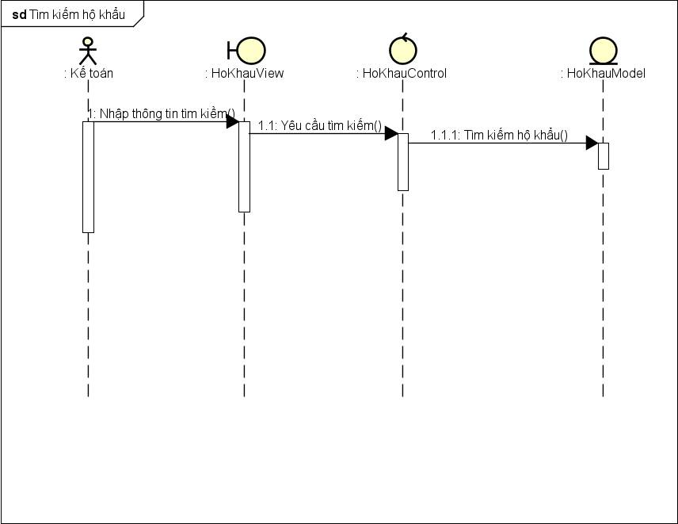

*Biểu đồ trình tự cho usecase “Xem hộ khẩu” phân bổ trách nhiệm ca sử dụng cho các đối tượng của các lớp phân tích :*

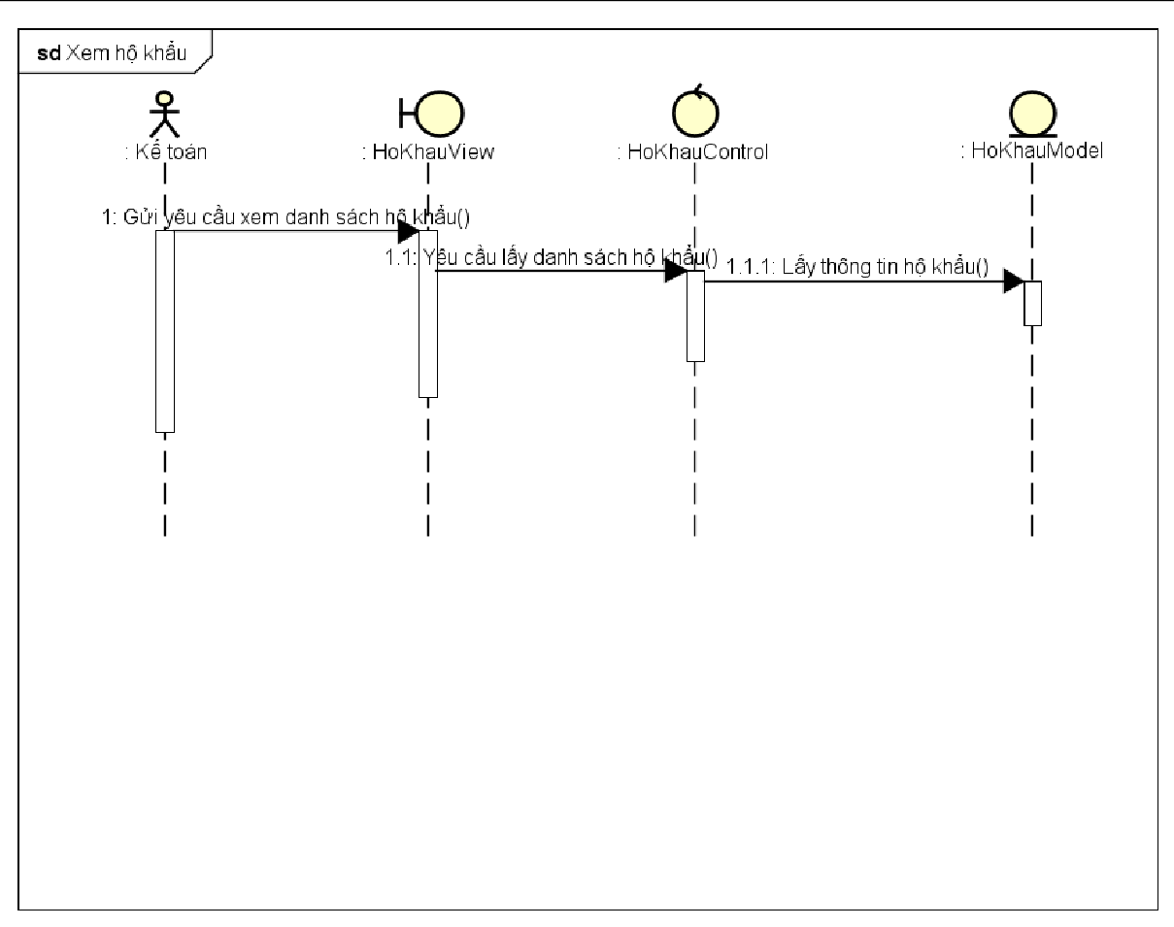

*Biểu đồ trình tự cho usecase “Xem nhân khẩu” phân bổ trách nhiệm ca sử dụng cho các đối tượng của các lớp phân tích :*

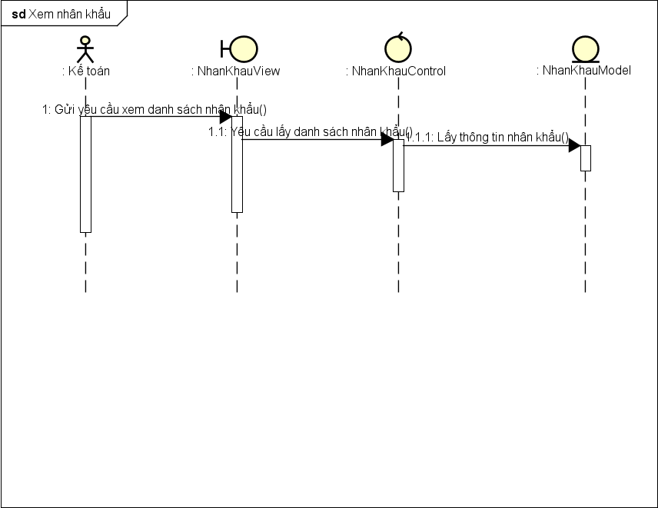

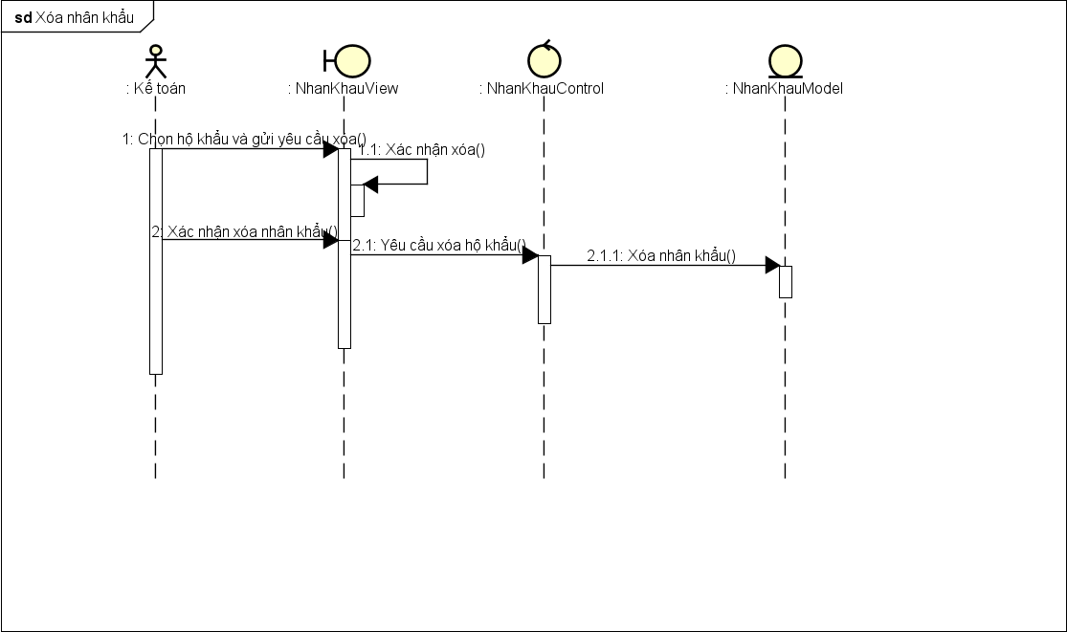*Biểu đồ trình tự cho usecase “Xóa nhân khẩu” phân bổ trách nhiệm ca sử dụng cho các đối tượng của các lớp phân tích :*

*Biểu đồ trình tự cho usecase “Tìm kiếm nhân khẩu” phân bổ trách nhiệm ca sử dụng cho các đối tượng của các lớp phân tích :*

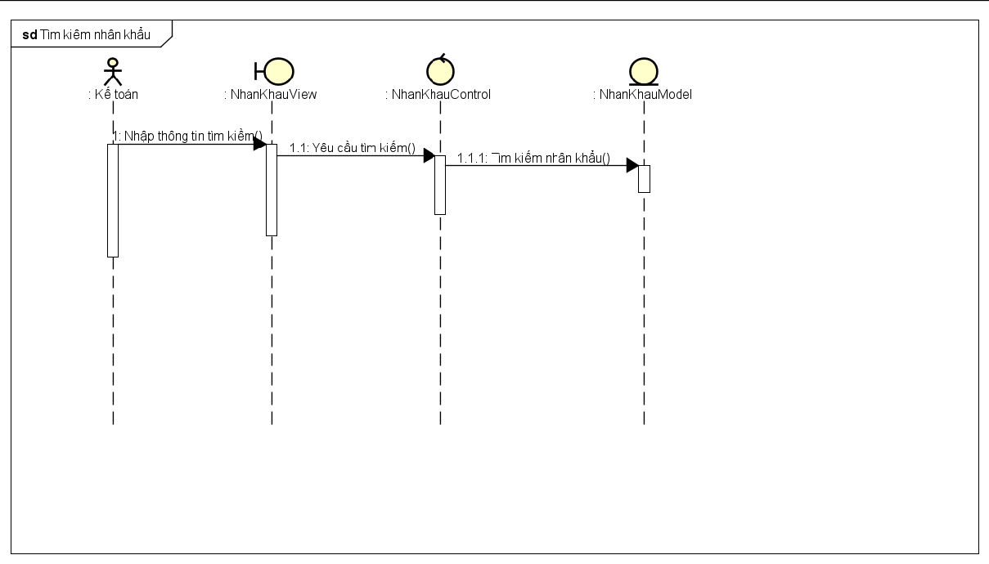

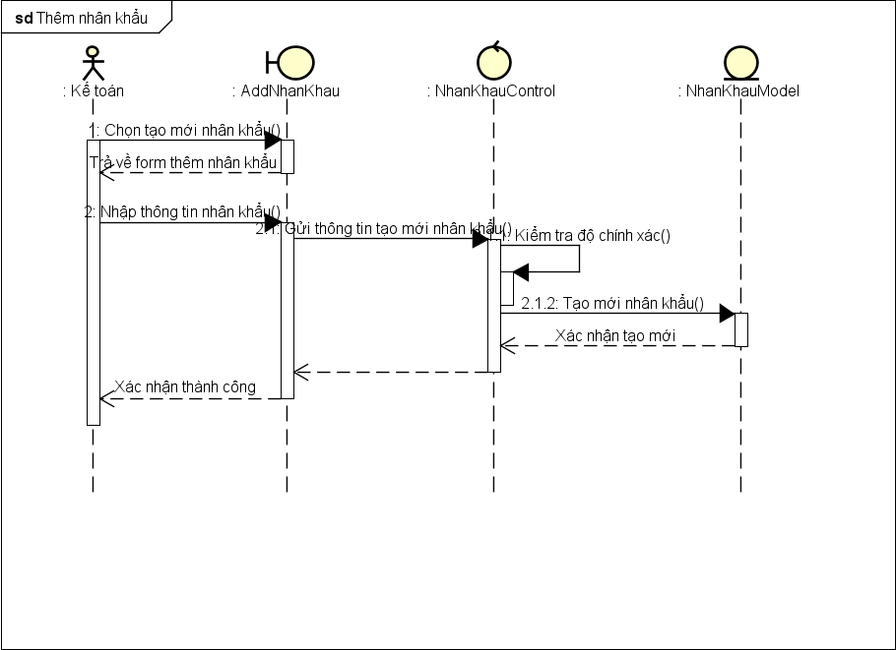*Biểu đồ trình tự cho usecase “Thêm kiếm nhân khẩu” phân bổ trách nhiệm ca sử dụng cho các đối tượng của các lớp phân tích :*

*Biểu đồ trình tự cho usecase “Sửa nhân khẩu” phân bổ trách nhiệm ca sử dụng cho các đối tượng của các lớp phân tích :*

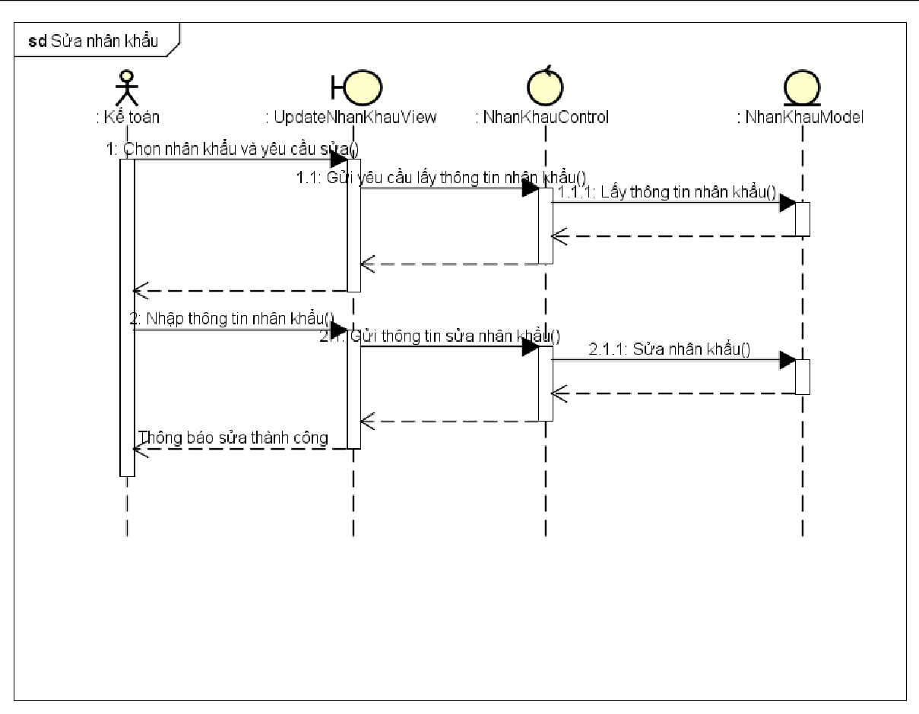

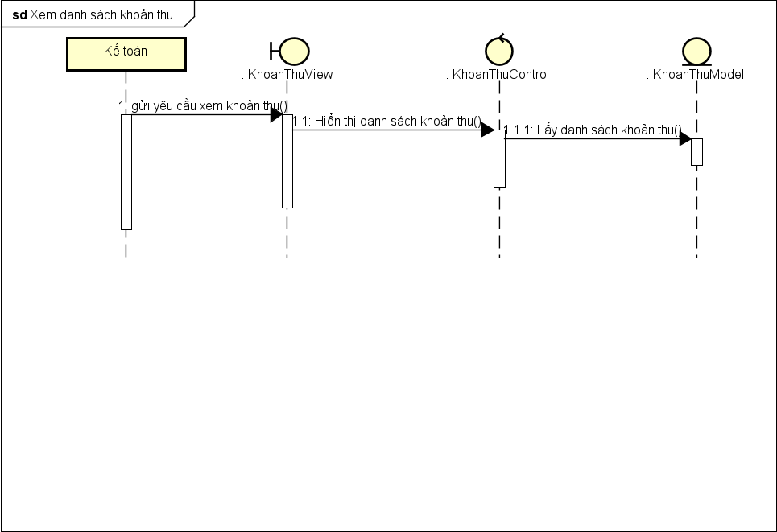*Biểu đồ trình tự cho usecase “Xem khoản thu” phân bổ trách nhiệm ca sử dụng cho các đối tượng của các lớp phân tích :*

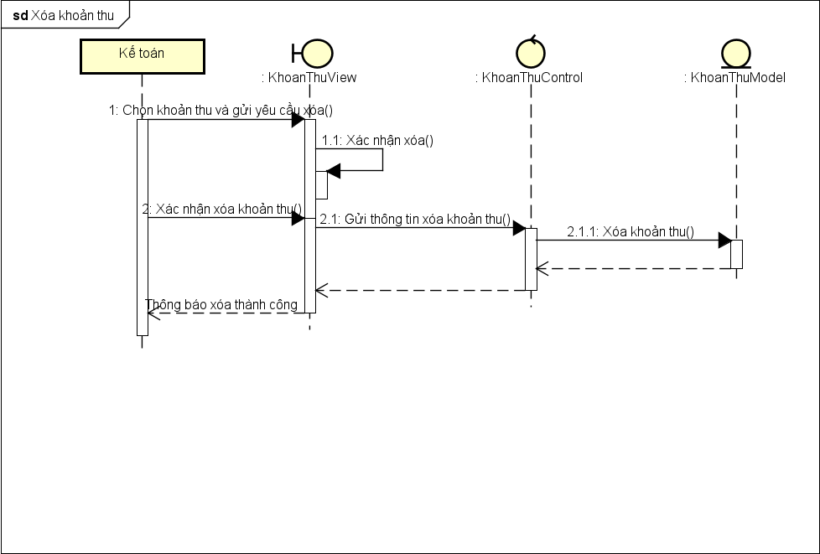*Biểu đồ trình tự cho usecase “Xóa khoản thu” phân bổ trách nhiệm ca sử dụng cho các đối tượng của các lớp phân tích :*

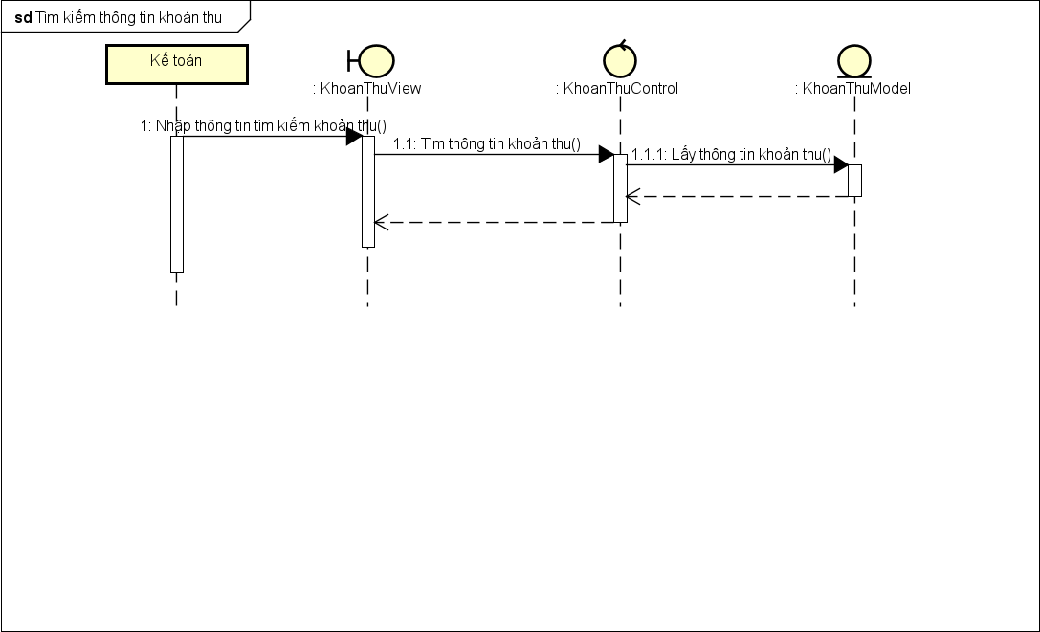*Biểu đồ trình tự cho usecase “Tìm kiếm khoản thu” phân bổ trách nhiệm ca sử dụng cho các đối tượng của các lớp phân tích :*

*Biểu đồ trình tự cho usecase “Thêm khoản thu” phân bổ trách nhiệm ca sử dụng cho các đối tượng của các lớp phân tích :*

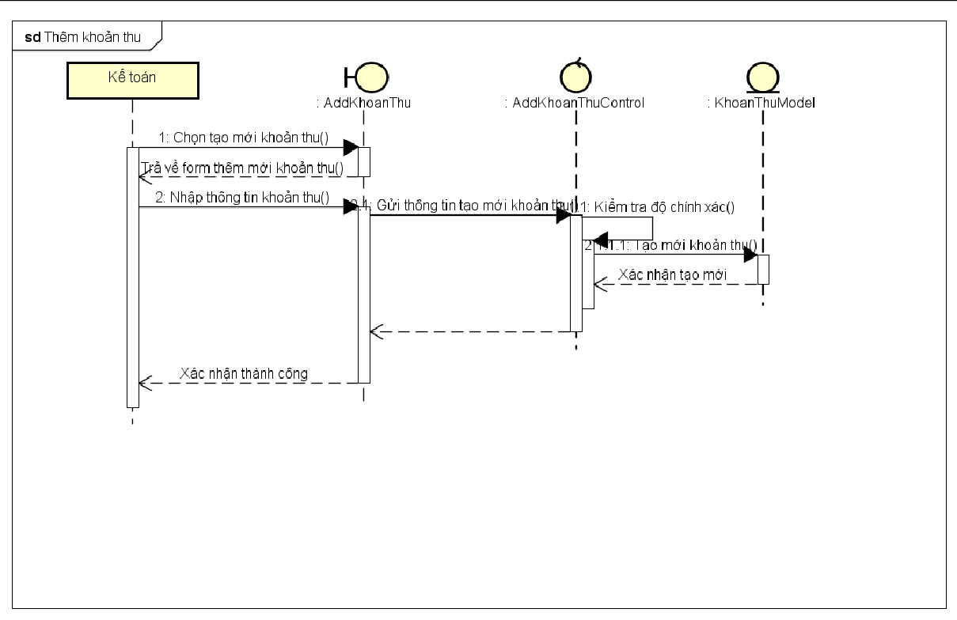

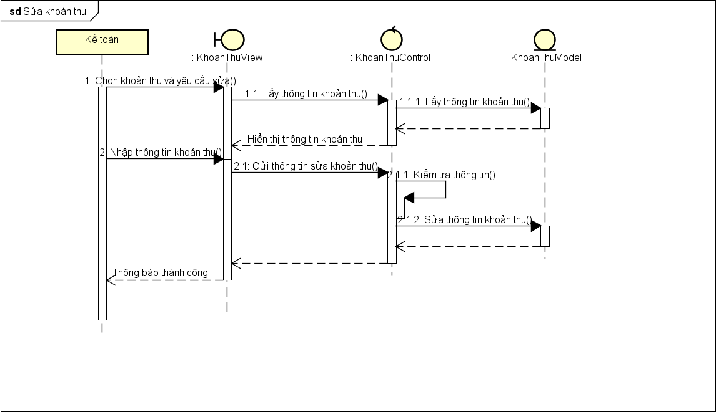*Biểu đồ trình tự cho usecase “Sửa khoản thu” phân bổ trách nhiệm ca sử dụng cho các đối tượng của các lớp phân tích :*

*Biểu đồ trình tự cho usecase “Xem nộp tiền” phân bổ trách nhiệm ca sử dụng cho các đối tượng của các lớp phân tích :*

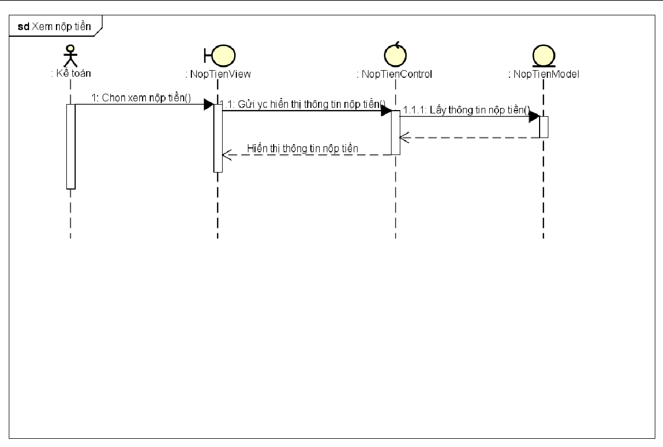

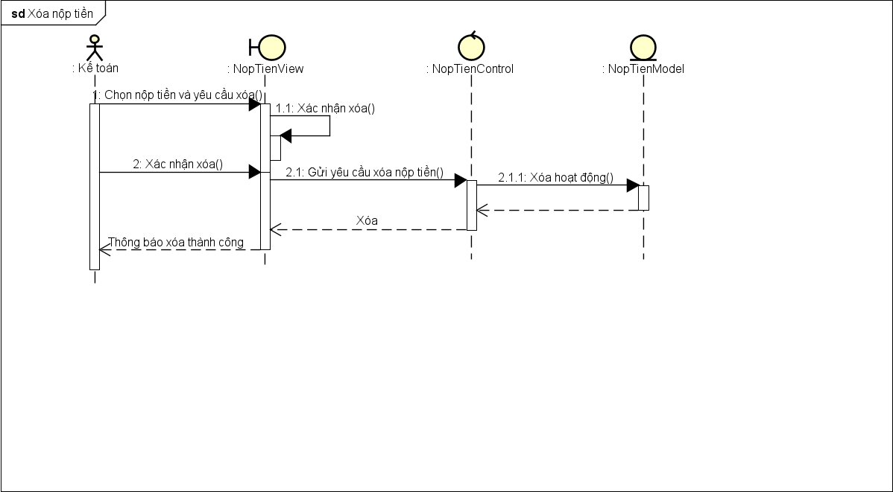*Biểu đồ trình tự cho usecase “Xóa nộp tiền” phân bổ trách nhiệm ca sử dụng cho các đối tượng của các lớp phân tích :*

*Biểu đồ trình tự cho usecase “Thêm nộp tiền” phân bổ trách nhiệm ca sử dụng cho các đối tượng của các lớp phân tích :*

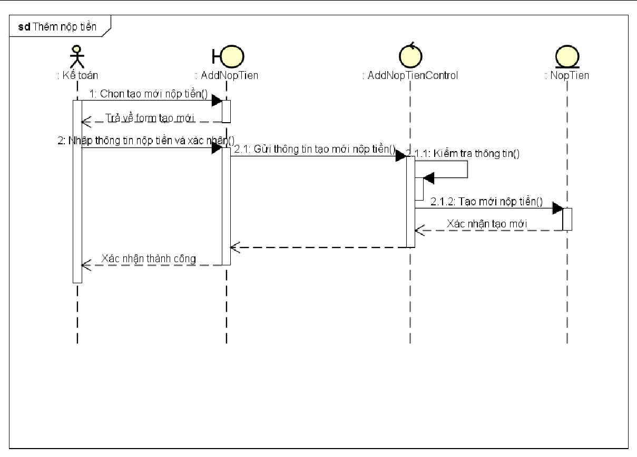

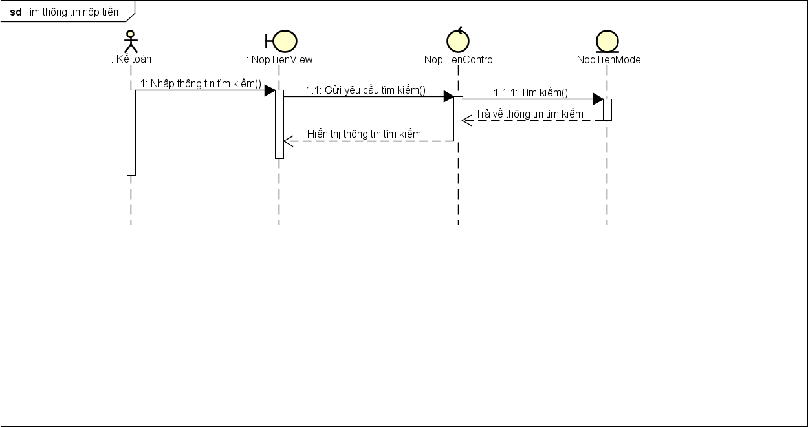*Biểu đồ trình tự cho usecase “Tìm kiếm nộp tiền” phân bổ trách nhiệm ca sử dụng cho các đối tượng của các lớp phân tích :*

## Xây dựng biểu đồ lớp phân tích

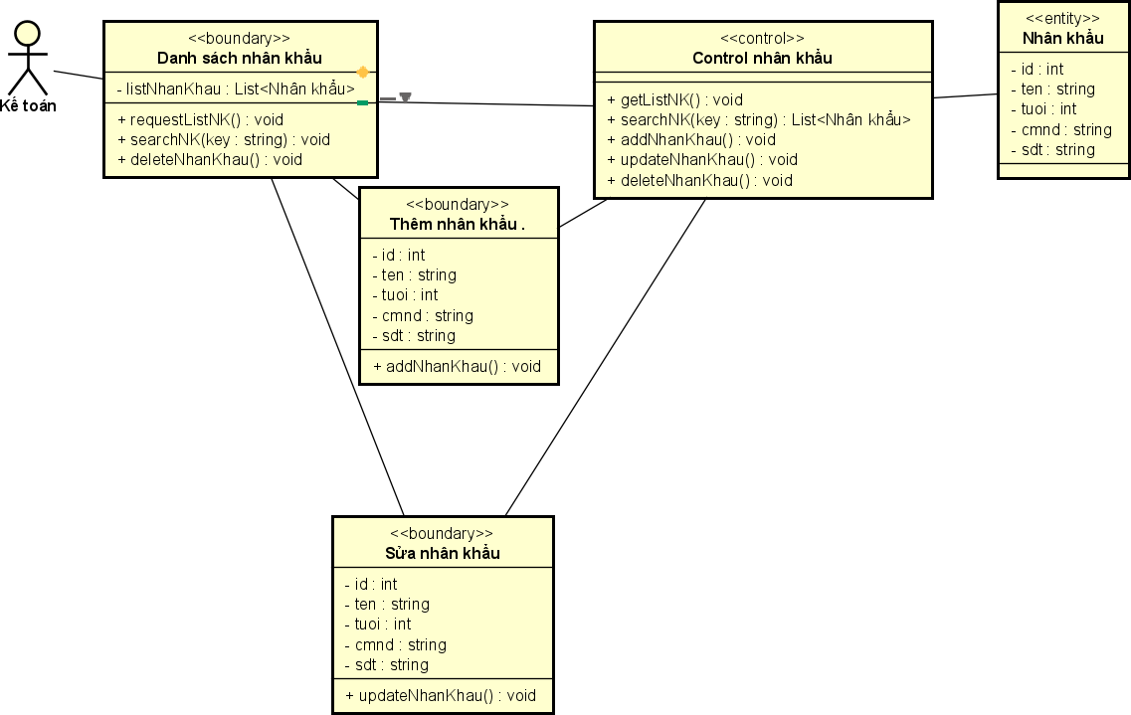*Usecase Quản lý nhân khẩu :*

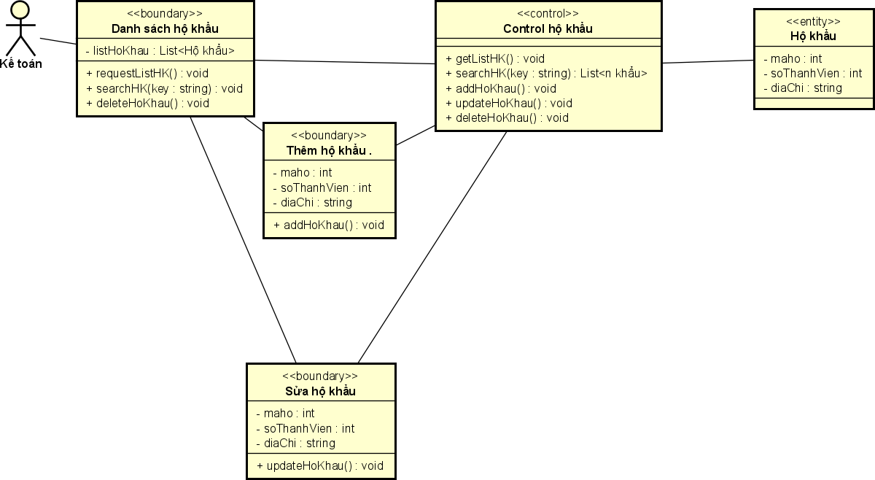*Usecase quản lý hộ khẩu :*

*Usecase quản lý khoản thu ;*

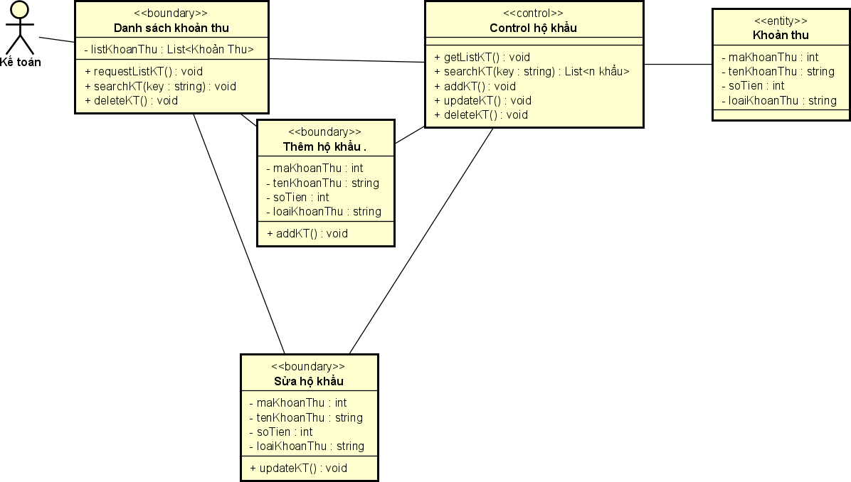

*Usecase quản lý nộp tiền :*

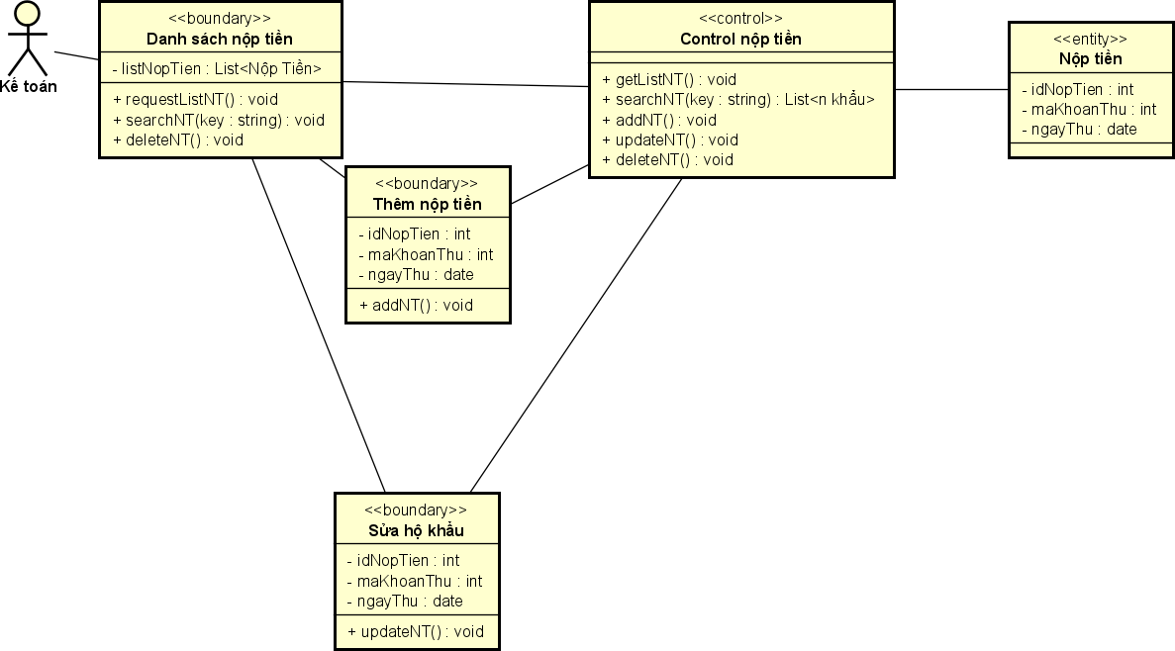

## Xây dựng biểu đồ thực thể liên kết (ERD)

* Xác định các đối tượng dữ liệu : các đối tượng dữ liệu bao gồm nhân khẩu, hộ khẩu, các khoản thu và các khoản nộp.
* Xác định các đặc tính của đối tượng dữ liệu :
  + Nhân khẩu : định danh nhân khẩu, số CMND, tuổi nhân khẩu, tên nhân khẩu, SĐT nhân khẩu, quan hệ với chủ hộ.
  + Hộ khẩu : Mã hộ ( định danh hộ khẩu), số thành viên trong hộ khẩu, địa chỉ của hộ khẩu, thông tin về chủ hộ.
  + Khoản thu : Mã thu ( định danh khoản thu), số tiền, loại khoản thu, tên khoản thu.
  + Khoản nộp : Thông tin khoản thu, thông tin nhân khẩu nộp khoản thu, ngày nộp.
* Các mối quan hệ giữa các đối tượng dữ liệu :

Hộ khẩu sẽ chứa nhiều nhân khẩu hay 1 nhân khẩu sẽ thuộc ( nằm trong) 1 hộ

khẩu.

Nhân khẩu là chủ hộ của hộ khẩu.

Khoản nộp là sự hợp thành từ 1 khoản thu và 1 nhân khẩu.

* Biểu đồ ERD mô tả mối quan hệ giữa các đối tượng dữ liệu :

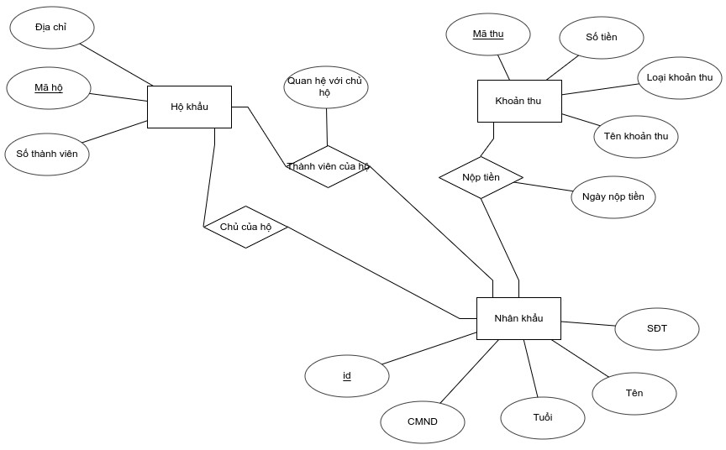

**CHƯƠNG 4.** **THIẾT KẾ CHƯƠNG TRÌNH**

## Thiết kế kiến trúc

Phần mềm phát triển dựa trên kiến trúc MVC. Mẫu kiến trúc MVC là phương pháp chia nhỏ các thành phần dữ liệu, trình bày và dữ liệu nhập từ người dùng thành những thành phần riêng biệt.

Từ sơ đồ kiến trúc MVC chung, nhóm đã xây dựng và phát triển phần mềm dựa trên khung của sơ đồ kiến trúc này. Cụ thể, thành phần Model trong phần mềm là bao gồm gói model và service, model định nghĩa và khởi tạo ra các đối tượng cần thiết phù họp với những dữ liệu trong cơ sở dữ liệu, service cung cấp các thao tác trực tiếp tới cơ sở dữ liệu để có thể dễ dàng thêm, xóa, sửa dễ hơn trên cơ sở dữ liệu. Thành phần View là các gói views, views.hokhau, views.nhankhau, views.khoanthu, views.noptien là các file .fxml tạo ra các giao diện. Thành phần Controller là các gói controller, controller.hokhau, controller.nhankhau, controller.khoanthu, controller.noptien để điều khiển các thao tác từ người dùng.

*Biểu đồ gói UML về sự phụ thuộc của các package như sau :*

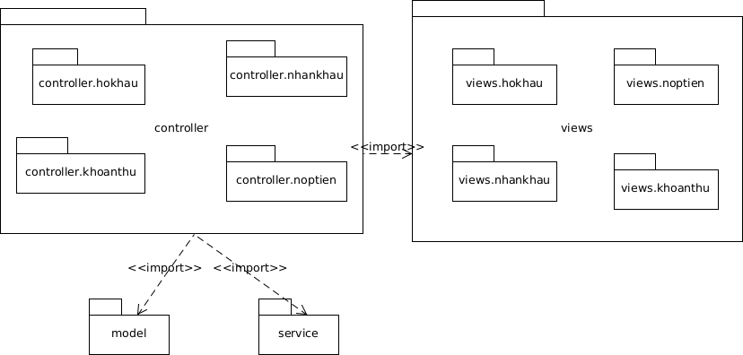

*Mục đích và nhiệm vụ của từng package :*

|  |  |
| --- | --- |
| controller | Điều khiển các thao tác từ người dùng để hiển thị, truy xuất hợp lí các cơ sở dữ  liệu,... |
| views | tạo ra các giao diện |
| model | tạo ra các đối tượng và trực tiếp tương tác với các cơ sở dữ liệu |

## Thiết kế cơ sở dữ liệu

Sơ đồ quan hệ giữa các bảng :

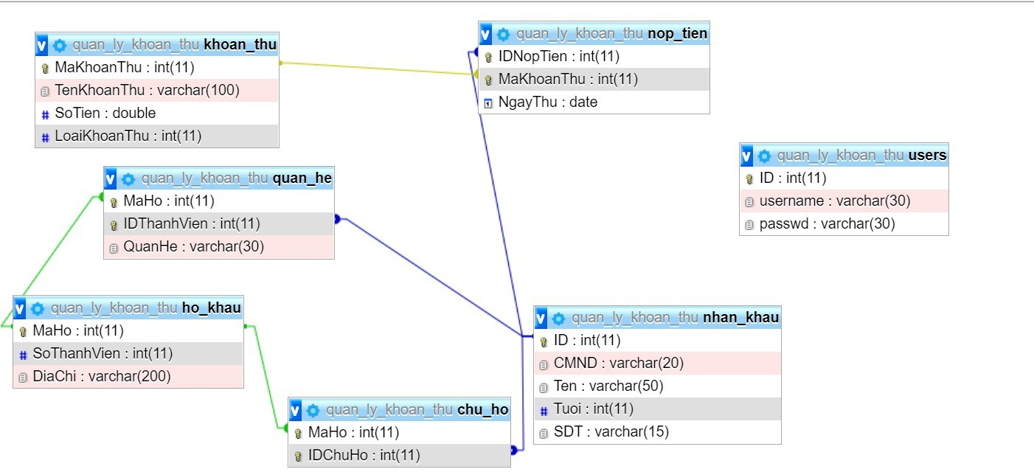

*Đặc tả dữ dữ liệu cho bảng nhân khẩu :*

|  |  |  |  |  |  |
| --- | --- | --- | --- | --- | --- |
| Tên trường | Kiểu dữ liệu | Kích thước | Ràng buộc toàn vẹn | Khuôn dạng | Ghi chú |
| **ID** | int |  | Khóa chính | Số nguyên dương |  |
| CMND | Varchar(20) | 20 ký tự |  | Văn bản |  |
| Ten | Nvarchar(50) | 50 ký tự |  | Văn bản |  |
| Tuoi | int |  |  | Số nguyên dương |  |
| SDT | Varchar(15) | 15 ký tự |  | Văn bản |  |

*Đặc tả dữ dữ liệu cho bảng hộ khẩu :*

|  |  |  |  |  |  |
| --- | --- | --- | --- | --- | --- |
| Tên trường | Kiểu dữ liệu | Kích thước | Rằng buộc toàn vẹn | Khuôn dạng | Ghi chú |
| **MaHo** | int |  | Khóa chính | Số nguyên dương |  |
| IDChuHo | int |  | Khóa tham chiếu từ bảng nhan_khau | Số nguyên dương |  |
| SoThanhVien | Int |  |  | Số nguyên dương |  |
| DiaChi | Nvarchar(200  ) | 200 ký tự |  | Văn bản |  |

*Đặc tả dữ dữ liệu cho bảng quan hệ :*

|  |  |  |  |  |  |
| --- | --- | --- | --- | --- | --- |
| Tên trường | Kiểu dữ liệu | Kích thước | Rằng buộc toàn vẹn | Khuôn dạng | Ghi chú |

|  |  |  |  |  |  |
| --- | --- | --- | --- | --- | --- |
| **MaHo** | int |  | -Khóa chính  -Khóa tham chiếu từ bảng ho_khau | Số nguyên dương |  |
| **IDThanhVie n** | int |  | -Khóa chính  -Khóa tham chiếu từ bảng nhan_khau | Số nguyên dương |  |
| QuanHe | Nvarchar(30) | 30 ký tự |  | Văn bản |  |

*Đặc tả dữ dữ liệu cho bảng khoản thu :*

|  |  |  |  |  |  |
| --- | --- | --- | --- | --- | --- |
| Tên trường | Kiểu dữ liệu | Kích thước | Rằng buộc toàn vẹn | Khuôn dạng | Ghi chú |
| **MaKhoanTh u** | int |  | Khóa chính | Số nguyên dương |  |
| TenKhoanTh u | Nvarchar(10 0) | 100 ký tự |  | Văn bản |  |
| SoTien | double |  |  | Số thực dương |  |
| LoaiKHoanT hu | int |  |  | 0 hoặc 1 | 0 là bắt buộc 1 là tự nguyện |

*Đặc tả dữ dữ liệu cho bảng nộp tiền :*

|  |  |  |  |  |  |
| --- | --- | --- | --- | --- | --- |
| Tên trường | Kiểu dữ liệu | Kích thước | Rằng buộc toàn vẹn | Khuôn dạng | Ghi chú |
| **IDNopTien** | int |  | -Khóa chính  -Khóa tham chiếu từ bảng nhan_khau | Số nguyên dương |  |
| **MaKhoanTh u** | int |  | -Khóa chính  -Khóa tham chiếu từ bảng khoan_thu | Số nguyên dương |  |
| NgayThu | date |  |  | Ngày tháng năm |  |

*Đặc tả dữ dữ liệu cho bảng user :*

|  |  |  |  |  |  |
| --- | --- | --- | --- | --- | --- |
| Tên Trường | Kiểu Dữ Liệu | Kích Thước | Rằng Buộc Toàn Vẹn | Khuôn Dạng | Ghi Chú |
| **id** | int |  | khóa chính | số nguyên dương |  |
| username | vachar(30) | 30 ký tự |  | văn bản |  |
| passwd | varcahr(30) | 30 ký tự |  | văn bản |  |

## Thiết kế chi tiết các gói

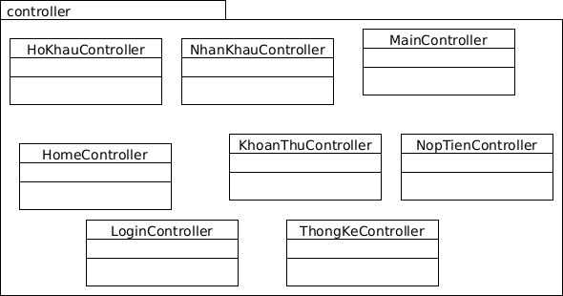*Biểu đồ package cho gói controller :*

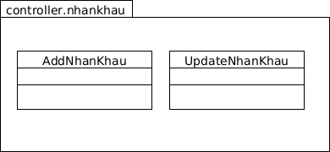*Biểu đồ package cho gói controller.nhankhau :*

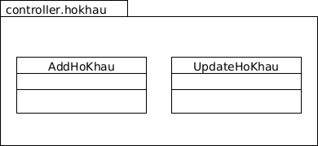*Biểu đồ package cho gói controller.hokhau :*

*Biểu đồ package cho gói controller.khoanthu :*

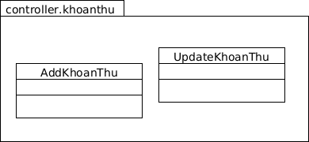

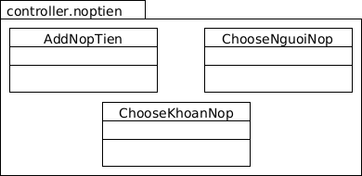*Biểu đồ package cho gói controller.noptien :*

*Biểu đồ package cho gói model :*

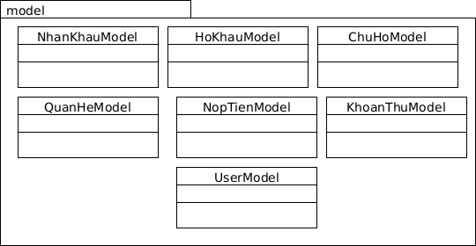

*Biểu đồ package cho gói service :*

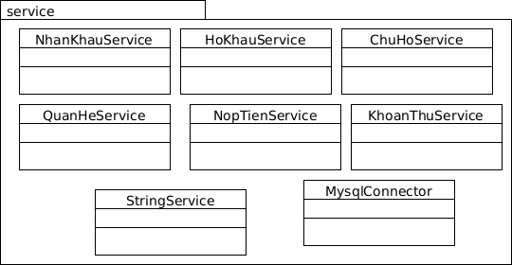

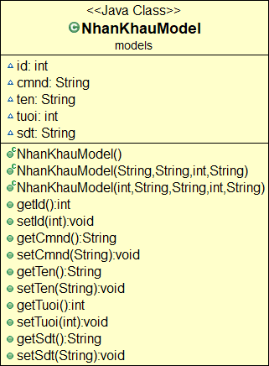

## Thiết kế chi tiết lớp

|  |  |
| --- | --- |
| **Class NhanKhauModel** | |
| Chứa các thông tin về nhân khẩu: private int id;  private String cmnd; private String ten; private int tuoi;  private String sdt; | Class NhanKhauController |

|  |  |
| --- | --- |
| **Class HoKhauModel** | |
| Chứa các thông tin về hộ khẩu: private int maHo;  private int soThanhvien;  private String diaChi; | Class HoKhauController |

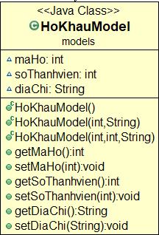

|  |  |
| --- | --- |
| **Class KhoanThuModel** | |
| Chứa các thông tin về nhân khẩu: | Class KhoanThuController |

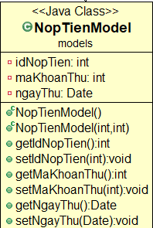

|  |  |
| --- | --- |
| private int maKhoanThu; private String tenKhoanThu; private double soTien;  private int loaiKhoanThu; |  |

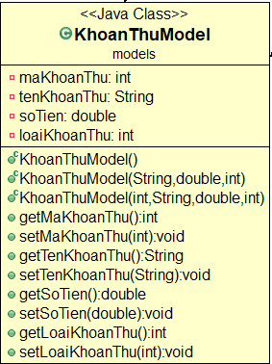

|  |  |
| --- | --- |
| **Class NopTienModel** | |
| Chứa các thông tin về nhân khẩu: private int idNopTien;  private int maKhoanThu; private Date ngayThu; | Class NopTienController |

## Sơ đồ lớp chi tiết

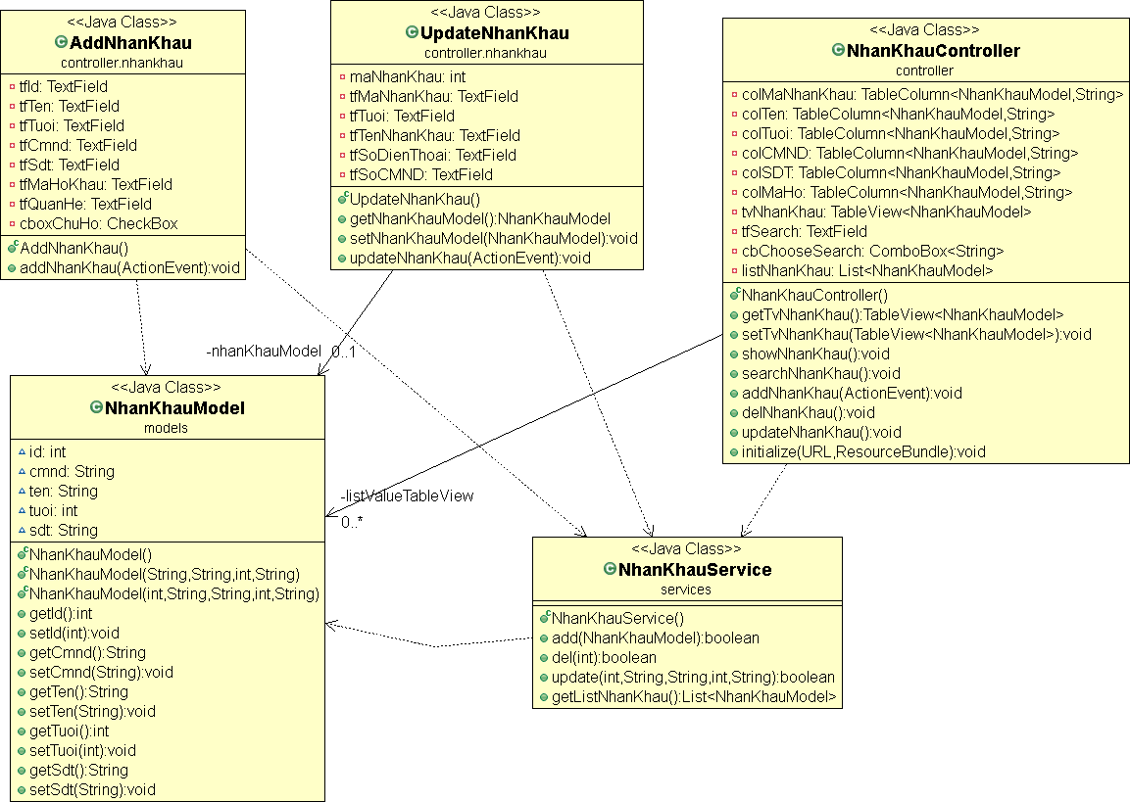*Lớp liên quan đến chức năng nhân khẩu :*

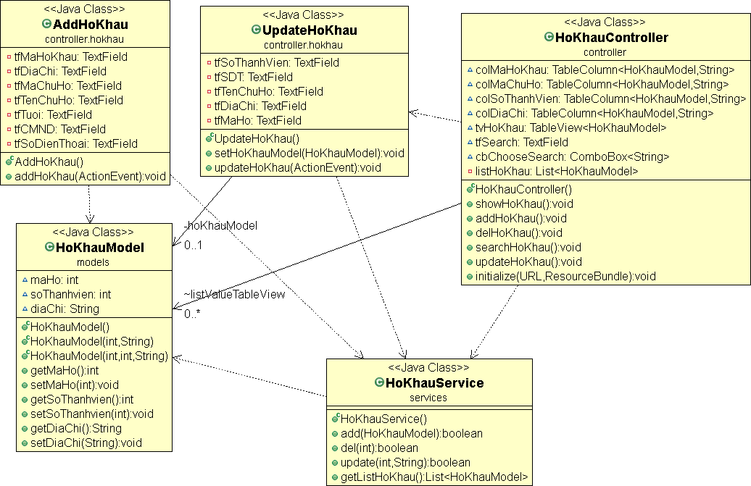*Lớp liên quan đến chức năng hộ khẩu :*

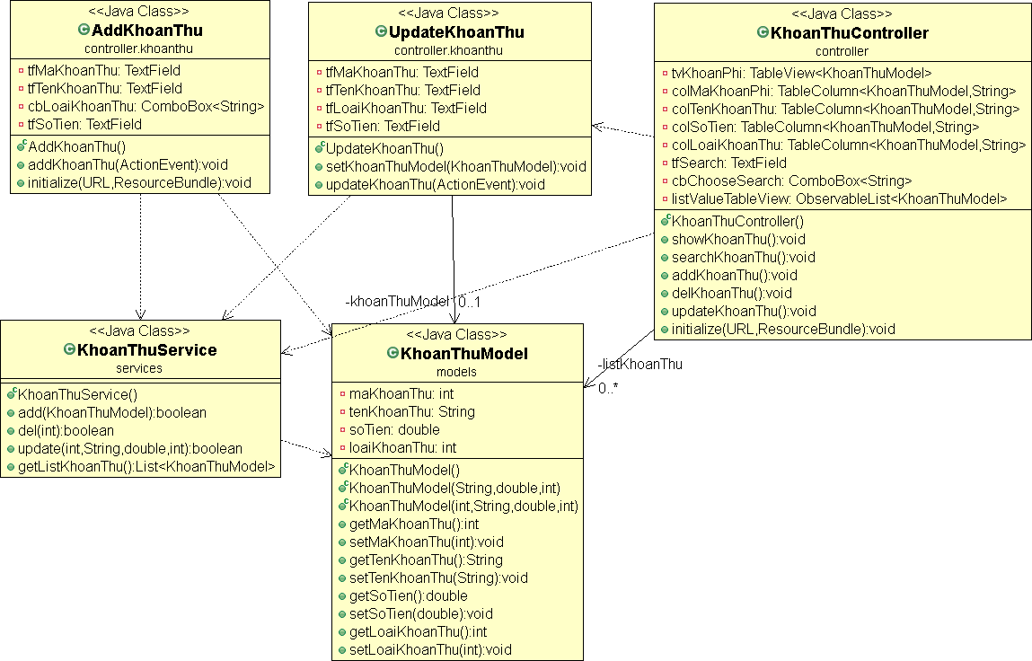*Lớp liên quan đến chức năng khoản thu :*

*Lớp liên quan đến chức năng nộp tiền :*

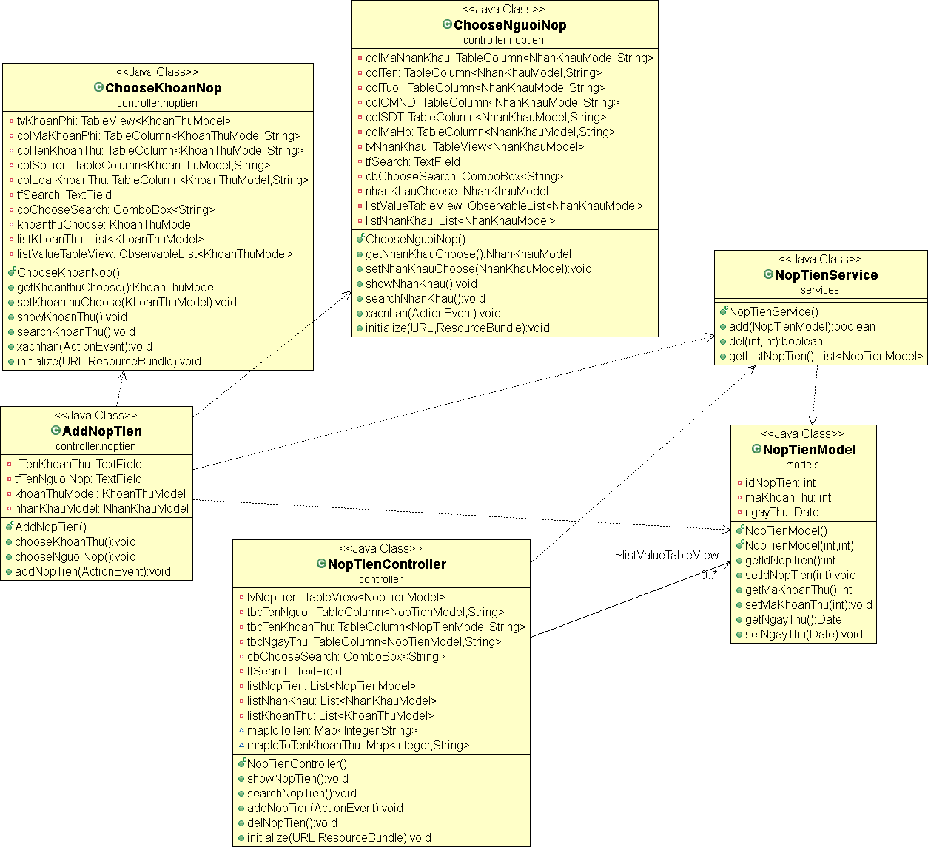

## Thiết kế giao diện

#### Biểu đồ chuyển tiếp giữa các giao diện :

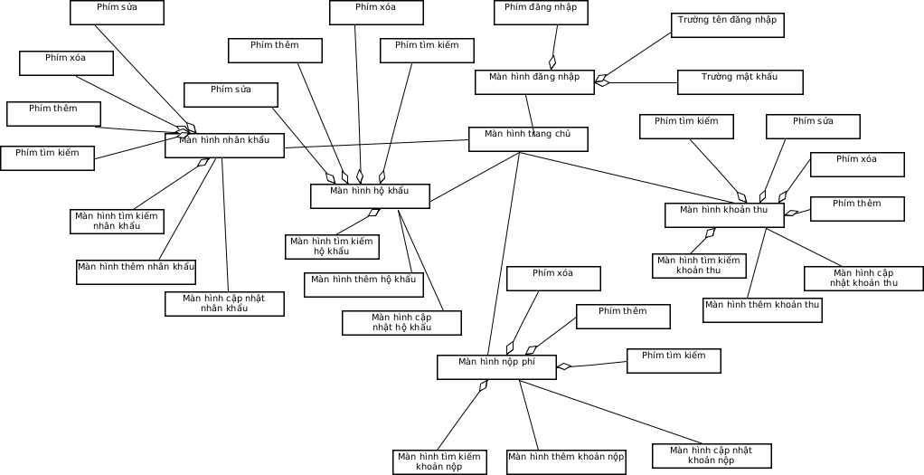

#### Thiết kế mock-up cho từng giao diện củ bài toán :

Mock-up cho màn hình đăng nhập của bài toán :

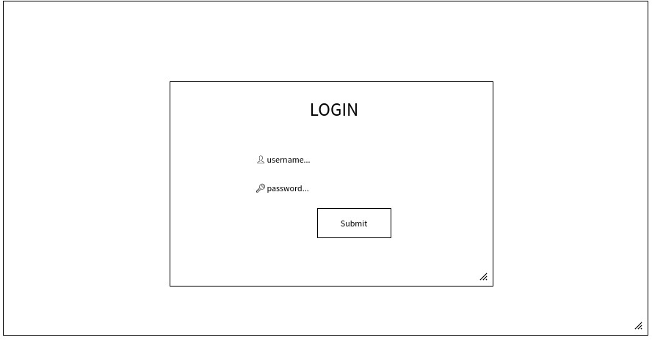

Mock-up cho màn hình chính của bài toán :

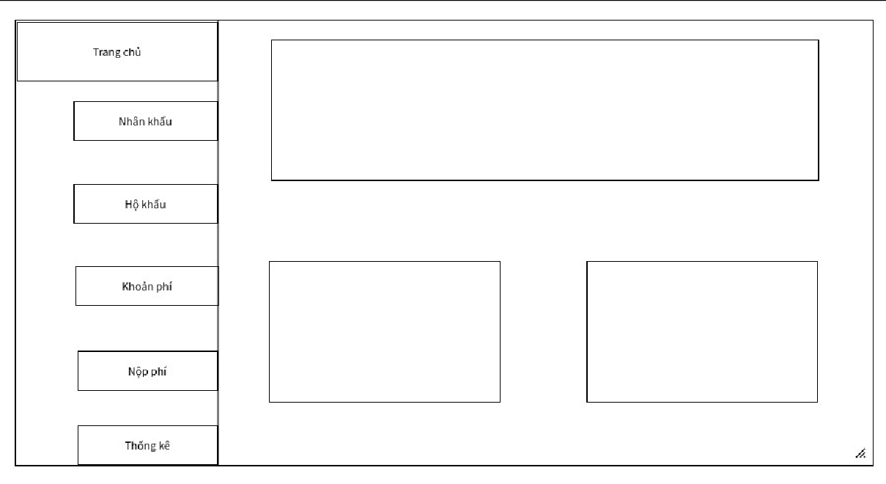

Mock-up cho màn hình nhân khẩu của bài toán :

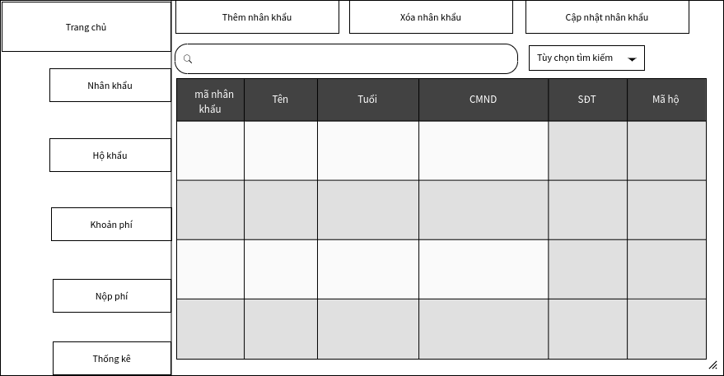

Mock-up cho màn hình hộ khẩu của bài toán :

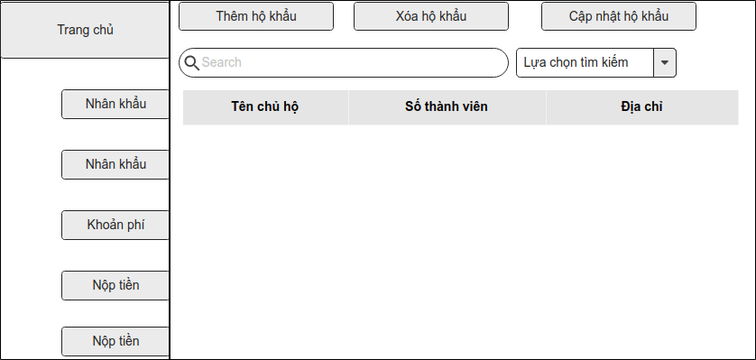

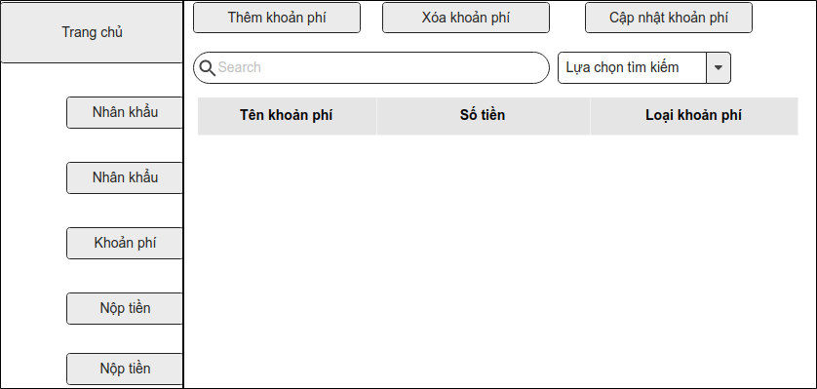Mock-up cho màn hình khoản phí của bài toán :

Mock-up cho màn hình khoản nộp của bài toán :

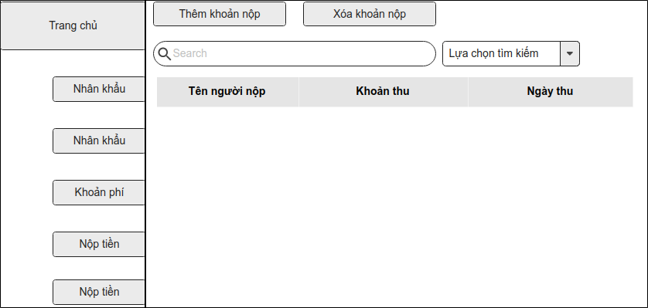

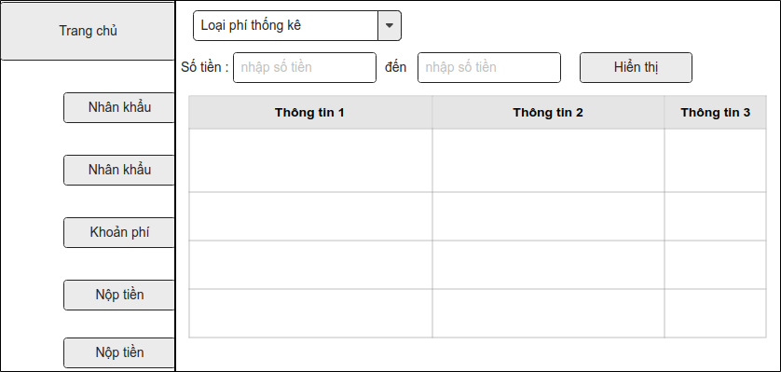Mock-up cho màn hình thống kê của bài toán :

Mock-up cho màn hình thêm thông tin (thêm nhân khẩu, thêm hộ khẩu, thêm khoản phí, thêm khoản nộp) của bài toán :

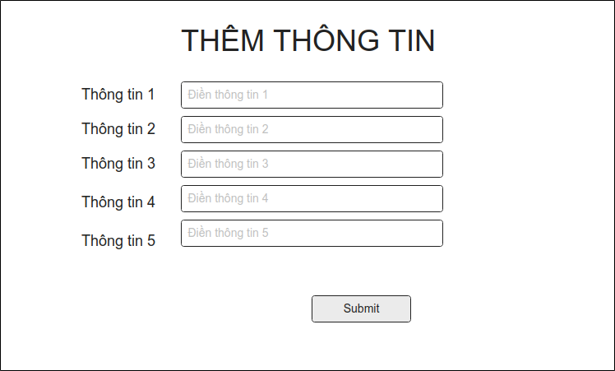

#### Đặc tả thiết kế cho giao diện màn hình :

*màn hình đăng nhập của ứng dụng :*

|  |  |  |  |  |
| --- | --- | --- | --- | --- |
| **Điều khiển** | **Thông tin dữ**  **liệu** | **Loại** | **Thuộc tính** | **Ghi chú** |
| **Nút đăng nhập** | Khi admin kick  sẽ mở màn hình chính | Button |  |  |
| **Trường tên**  **đăng nhập** | Admin nhập tên  đăng nhập | Text input |  |  |
| **Trường mật**  **khẩu** | Admin nhập mật  khẩu | Text input |  |  |

*màn hình trang chủ của ứng dụng :*

|  |  |  |  |  |
| --- | --- | --- | --- | --- |
| **Điều khiển** | **Thông tin dữ**  **liệu** | **Loại** | **Thuộc tính** | **Ghi chú** |
| **Nút menu Nhân khẩu** | Khi kick sẽ mở màn hình quản lý nhân khẩu | Button | Hiển thị kick thước image Font chữ sự kiện  kick |  |
| **Nút menu Hộ khẩu** | Khi kick sẽ mở màn hình quản lý hộ khẩu | Button | Hiển thị kick thước image Font chữ sự kiện  kick |  |
| **Nút menu** | Khi kick sẽ mở | Button | Hiển thị kick |  |

|  |  |  |  |  |
| --- | --- | --- | --- | --- |
| **Khoản thu** | màn hình quản lý khoản thu |  | thước image  Font chữ sự kiện kick |  |
| **Nút menu Khoản phí** | Khi kick sẽ mở màn hình quản lý nộp tiền | Button | Hiển thị kick thước image Font chữ sự kiện  kick |  |
| **Nút menu Thống kê** | Khi mở sẽ mở màn hình thống kê | Button | Hiển thị kick thước image Font chữ sự kiện  kick |  |

*màn hình nhân khẩu của ứng dụng :*

|  |  |  |  |  |
| --- | --- | --- | --- | --- |
| **Điều khiển** | **Thông tin dữ**  **liệu** | **Loại** | **Thuộc tính** | **Ghi chú** |
| **Nút tìm kiếm** | Khi nhập tìm kiếm sẽ hiển thị thông tin tìm kiếm theo yêu  cầu | Button |  |  |
| **Nút thêm nhân khẩu** | Khi nhấn sẽ hiển  thị màn hình thêm nhân khẩu | Button |  |  |
| **Nút xóa nhân khẩu** | Khi nhấn sẽ xóa đi nhân khẩu đã  chọn | Button |  |  |
| **Nút cập nhật nhân khẩu** | Khi nhấn sẽ hiển  thị màn hình cập nhật nhân khẩu | Button |  |  |
| **Trường nhập thông tin ô tìm**  **kiếm** | Nhập vào thông tin để tìm kiếm | Text input | Hiển thị chữ khi nhập |  |

*màn hình hộ khẩu của ứng dụng :*

|  |  |  |  |  |
| --- | --- | --- | --- | --- |
| **Điều khiển** | **Thông tin dữ**  **liệu** | **Loại** | **Thuộc tính** | **Ghi chú** |
| **Nút tìm kiếm** | Khi nhập tìm kiếm sẽ hiển thị thông tin tìm kiếm theo yêu  cầu | Button |  |  |
| **Nút thêm hộ** | Khi nhấn sẽ hiển | Button |  |  |

|  |  |  |  |  |
| --- | --- | --- | --- | --- |
| **khẩu** | thị màn hình  thêm hộ khẩu |  |  |  |
| **Nút xóa hộ khẩu** | Khi nhấn sẽ xóa  đi hộ khẩu đã chọn | Button |  |  |
| **Nút cập nhật hộ khẩu** | Khi nhấn sẽ hiển thị màn hình cập  nhật hộ khẩu | Button |  |  |
| **Trường nhập**  **thông tin ô tìm kiếm** | Nhập vào thông tin để tìm kiếm | Text input | Hiển thị chữ khi nhập |  |

*màn hình khoản thu của ứng dụng :*

|  |  |  |  |  |
| --- | --- | --- | --- | --- |
| **Điều khiển** | **Thông tin dữ**  **liệu** | **Loại** | **Thuộc tính** | **Ghi chú** |
| **Nút tìm kiếm** | Khi nhập tìm kiếm sẽ hiển thị thông tin tìm kiếm theo yêu  cầu | Button |  |  |
| **Nút thêm khoản thu** | Khi nhấn sẽ hiển  thị màn hình thêm khoản thu | Button |  |  |
| **Nút xóa khoản thu** | Khi nhấn sẽ xóa đi khoản thu đã  chọn | Button |  |  |
| **Nút cập nhật khoản thu** | Khi nhấn sẽ hiển  thị màn hình cập nhật khoản thu | Button |  |  |
| **Trường nhập thông tin ô tìm**  **kiếm** | Nhập vào thông tin để tìm kiếm | Text input | Hiển thị chữ khi nhập |  |

*màn hình nộp tiền của ứng dụng :*

|  |  |  |  |  |
| --- | --- | --- | --- | --- |
| **Điều khiển** | **Thông tin dữ**  **liệu** | **Loại** | **Thuộc tính** | **Ghi chú** |
| **Nút tìm kiếm** | Khi nhập tìm kiếm sẽ hiển thị thông tin tìm kiếm theo yêu  cầu | Button |  |  |
| **Nút thêm nộp** | Khi nhấn sẽ hiển | Button |  |  |

|  |  |  |  |  |
| --- | --- | --- | --- | --- |
| **tiền** | thị màn hình  thêm nộp tiền |  |  |  |
| **Nút xóa khoản thu** | Khi nhấn sẽ xóa  đi khoản nộp đã chọn | Button |  |  |
| **Trường nhập thông tin ô tìm**  **kiếm** | Nhập vào thông tin để tìm kiếm | Text input | Hiển thị chữ khi nhập |  |

*màn hình thêm thông tin (thêm khoản thu, thêm khoản nộp, thêm nhân khẩu, thêm hộ khẩu) của ứng dụng :*

|  |  |  |  |  |
| --- | --- | --- | --- | --- |
| **Điều khiển** | **Thông tin dữ**  **liệu** | **Loại** | **Thuộc tính** | **Ghi chú** |
| **Nút submit** | Khi kick thì sẽ thêm thông tin vào cơ sở dữ  liệu | Button |  |  |
| **Các trường**  **thêm thông tin** | Nhập thông tin  cần thêm | Text input |  |  |

*màn hình cập nhật thông tin (thêm khoản thu, thêm khoản nộp, thêm nhân khẩu, thêm hộ khẩu) của ứng dụng :*

|  |  |  |  |  |
| --- | --- | --- | --- | --- |
| **Điều khiển** | **Thông tin dữ**  **liệu** | **Loại** | **Thuộc tính** | **Ghi chú** |
| **Nút submit** | Khi kick thì sẽ cập nhật thông tin vào cơ sở dữ  liệu | Button |  |  |
| **Các trường thêm thông tin** | Điền lại thông  tin cần chỉnh sửa vào ô | Text input |  |  |

**CHƯƠNG 5.** **XÂY DỰNG CHƯƠNG TRÌNH MINH HỌA**

## Thư viện và công cụ sử dụng

#### Danh sách thư viện và công cụ sử dụng

|  |  |  |
| --- | --- | --- |
| **Mục đích** | **Công cụ** | **Địa chỉ URL** |
| IDE lập trình | Eclipse Oxygen 64 bit | <http://www.eclipse.org/> |

Thư viện JavaFX https://openjfx.io/ MySQL connector https://dev.mysql.com/

## Kết quả chương trình minh họa

Sau quá trình phát triển nhóm đã có được kết quả như ý muốn. Sản phẩm được hoàn thành và đóng gói là phần mềm hỗ trợ quản lý thu tiền. Ngoài chức năng hỗ trợ việc quản lý thu tiền phần mềm hỗ trợ việc quản lý nhân khẩu và hộ khẩu giúp cho công việc trở lên đơn giản hơn do không phải cần quá nhiều ứng dụng để làm những công việc này như việc phải cần 1 app để quản lý nhân khẩu, hộ khẩu và 1 app để quản lý việc thu tiền.

Thông tin về ứng dụng :

* + - Số dòng code : 7000
    - Số package : 14
    - Số class : 33
    - Số file FXML : 21
    - Dung lượng toàn bộ mã nguồn : ~1MB

## Giao diện minh hoạ các chức năng của chương trình

* Giao diện trang đăng nhập

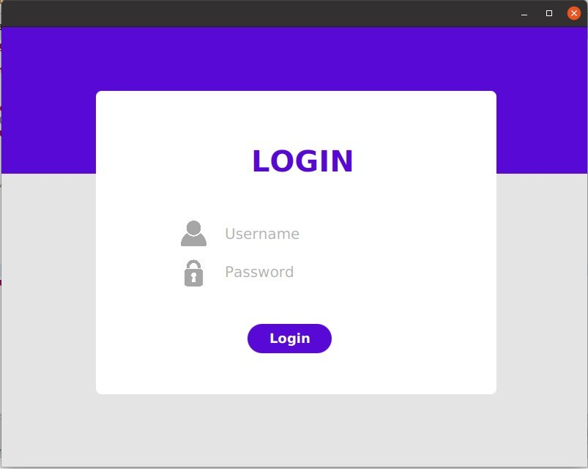

* 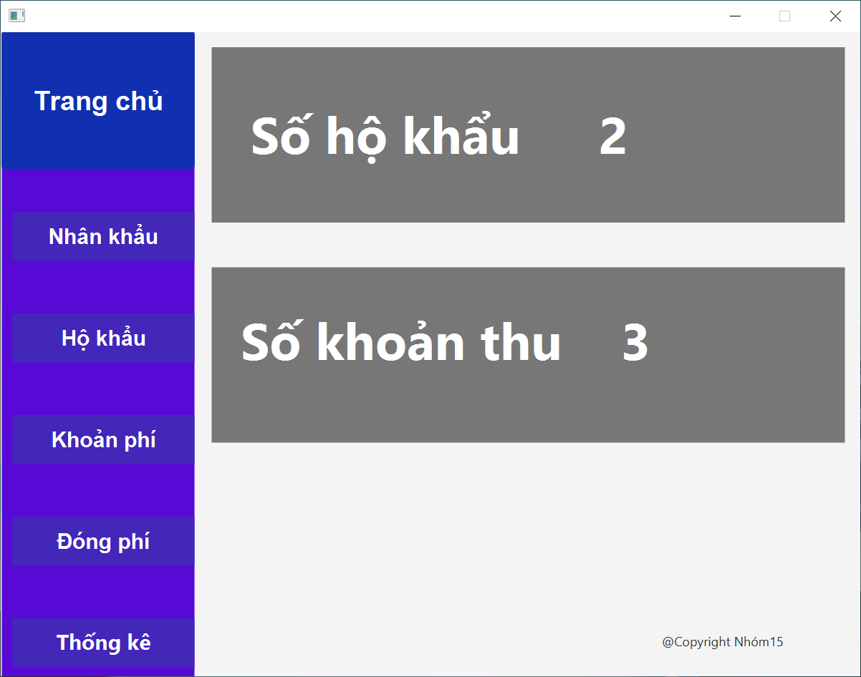Giao diện trang chủ

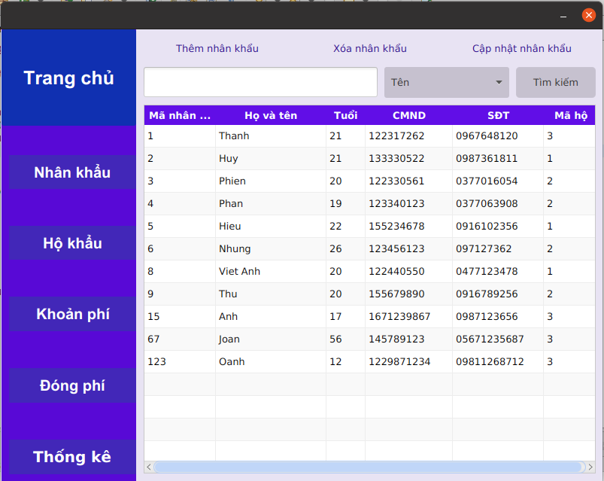

* 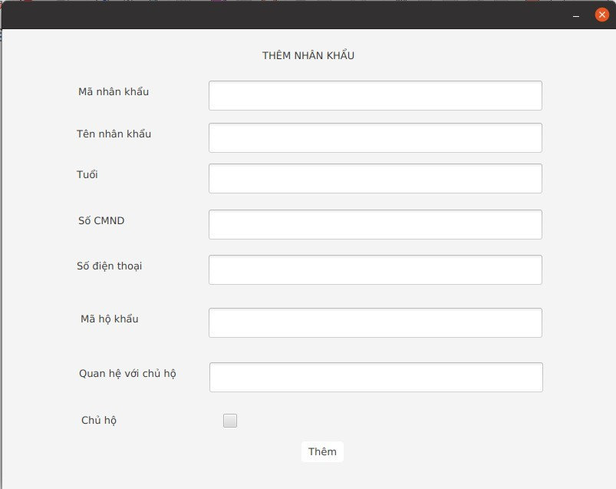Giao diện thêm mới nhân khẩu
* 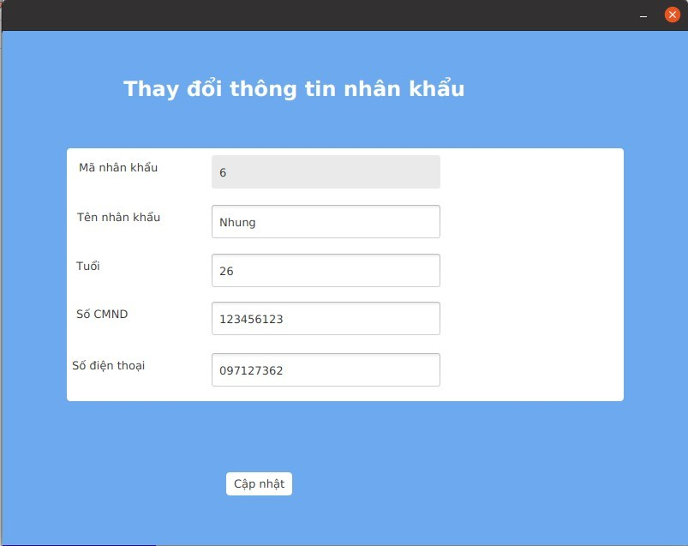Giao diện cập nhật nhân khẩu
* 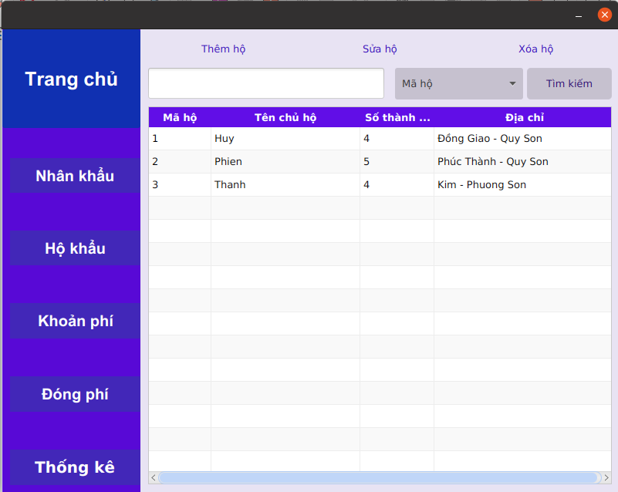Giao diện quản lý hộ khẩu
* Giao diện thêm mới hộ khẩu

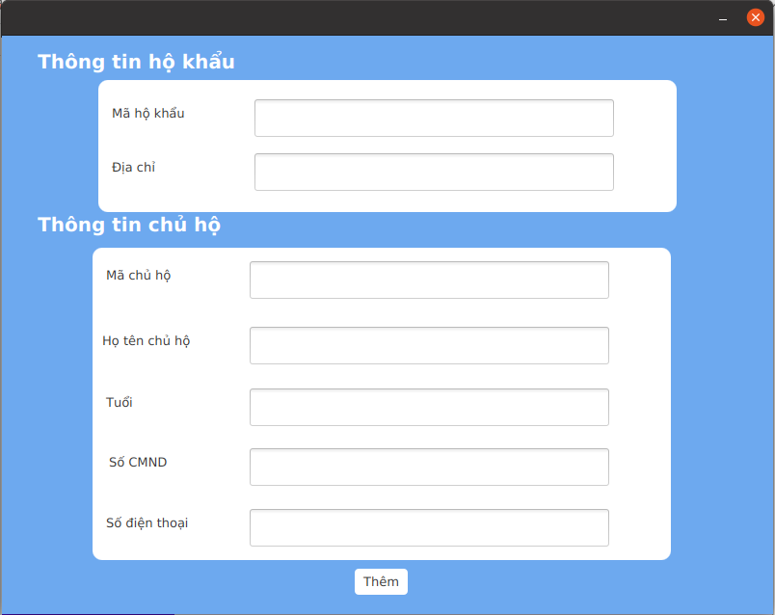

* 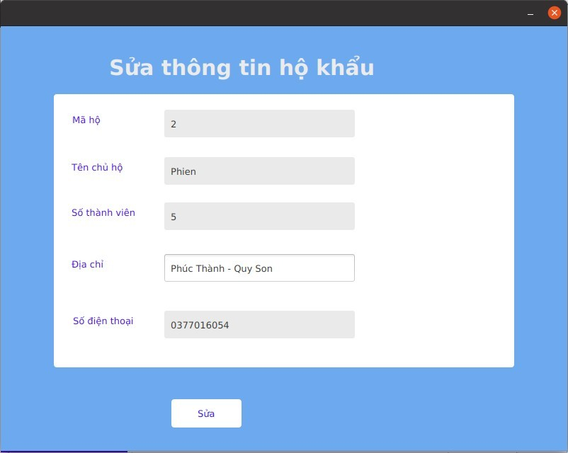Giao diện cập nhật hộ khẩu
* 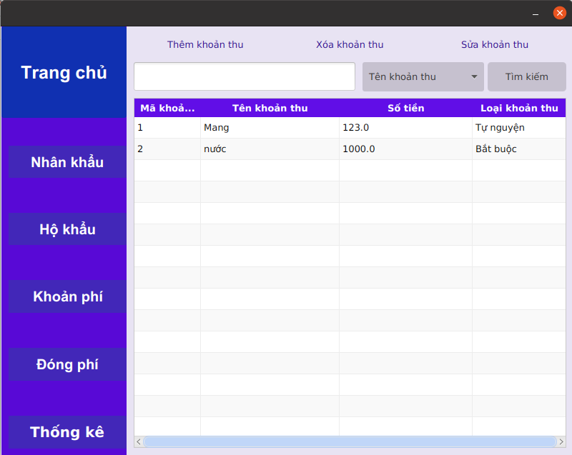Giao diện quản lý khoản phí
* 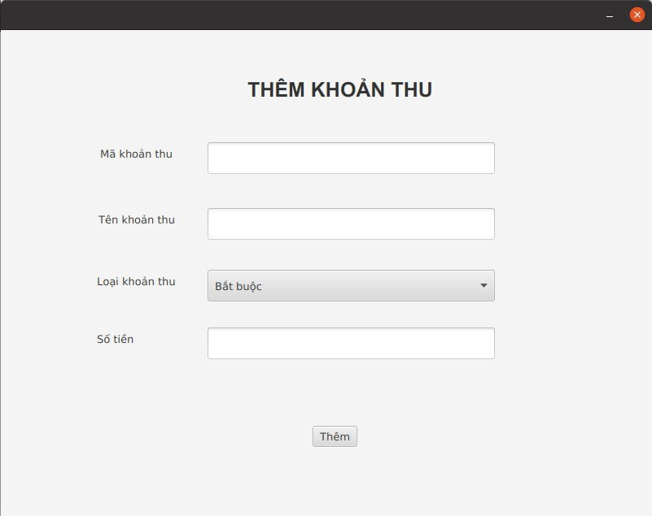Giao diện thêm mới khoản phí
* 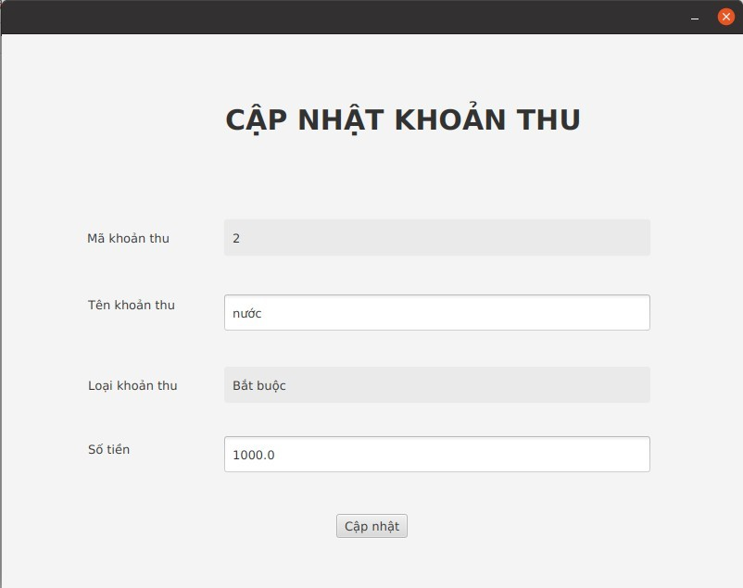Giao diện cập nhật khoản phí
* 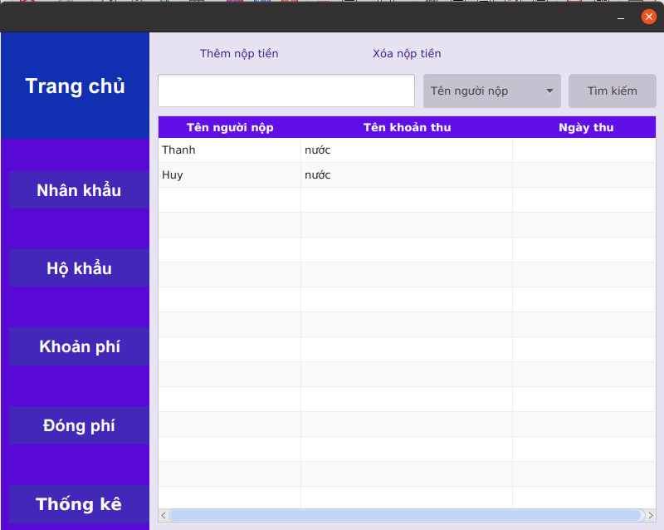Giao diện quản lý thu phí
* 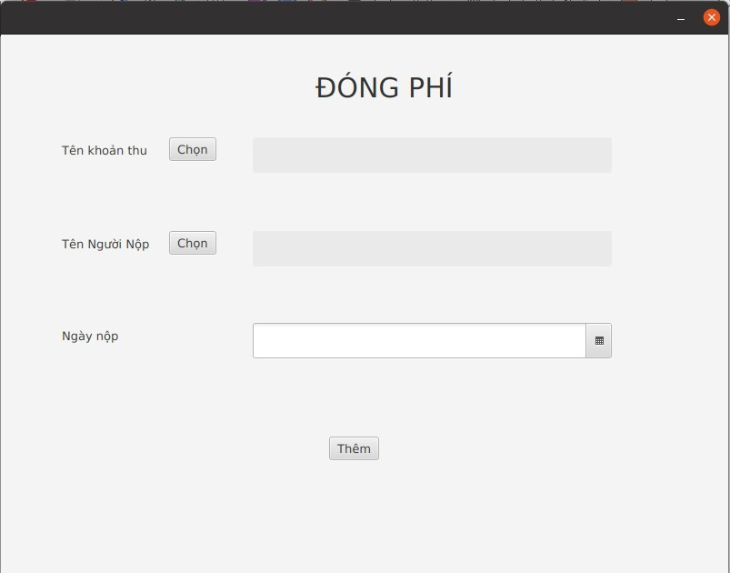Giao diện thêm nộp tiền

**CHƯƠNG 6.** **KIỂM THỬ CHƯƠNG TRÌNH**

## Kiểm thử các chức năng đã thực hiện

### Kiểm thử cho chức năng quản lý nhân khẩu

Chức năng : Thêm mới nhân khẩu

|  |  |  |  |  |
| --- | --- | --- | --- | --- |
| STT | input | output | Exception | Kết quả |
| 1 | Không nhập bất cứ gì | Thông báo lỗi chưa nhập  thông tin gì, yêu cầu nhập lại. | Không xử lý | OK |
| 2 | Mã nhân khẩu = NK1123 | Thông báo nhập mã nhân không khẩu hợp lê | Không xử lý | OK |
| 3 | CMND =  11111111111111  1111111 | Thông báo nhập số không CMND hợp lệ | Không xử lý | OK |
| 4 | Quan hệ với chủ hộ = A | Thông báo nhập quan hệ không hợp lệ | Không xử lý | OK |

Chức năng xóa nhân khẩu

|  |  |  |  |  |
| --- | --- | --- | --- | --- |
| STT | Input | Output | Exception | Kết quả |
| 1 | Chưa chọn nhân khẩu | Thông báo cần chọn nhân khẩu để xóa | Không xử lý | OK |

Chức năng sửa nhân khẩu

|  |  |  |  |  |
| --- | --- | --- | --- | --- |
| STT | input | output | Exception | Kết quả |
| 1 | Không nhập bất cứ gì | Thông báo lỗi chưa nhập  thông tin gì, yêu cầu nhập lại. | Không xử lý | OK |
| 2 | Mã nhân khẩu = NK1123 | Thông báo nhập mã nhân không khẩu hợp lê | Không xử lý | OK |
| 3 | CMND = | Thông báo nhập số | Không xử lý | OK |
|  | 11111111111111 | CMND không hợp lệ |  |  |
|  | 1111111 |  |  |  |
| 4 | Số điện thọai = | Thông báo nhập số điện | Không xử lý | OK |
|  | 03880808080000 | thoại không hợp lệ |  |  |
|  | 00 |  |  |  |
| 5 | Không có gì | Thông báo chưa chọn nhân khẩu để xử lý | Không xử lý | OK |

Chức năng tìm kiếm nhân khẩu

|  |  |  |  |  |
| --- | --- | --- | --- | --- |
| STT | input | output | Exception | Kết quả |
| 1 | Không nhập bất cứ gì | Thông báo lỗi chưa nhập thông tin gì, yêu cầu | Không xử lý | OK |

|  |  |  |  |  |
| --- | --- | --- | --- | --- |
|  |  | nhập lại. |  |  |

### Kiểm thử cho chức năng quản lý hộ khẩu

Chức năng thêm hộ khẩu

|  |  |  |  |  |
| --- | --- | --- | --- | --- |
| STT | input | output | Exception | Kết quả |
| 1 | Không nhập bất cứ gì | Thông báo lỗi chưa nhập thông tin gì, yêu cầu  nhập lại. | Không xử lý | OK |
| 2 | Mã hộ khẩu = HK2 | Thông báo nhập mã hộ không khẩu hợp lê | Không xử lý | OK |

Chức năng xóa hộ khẩu

|  |  |  |  |  |
| --- | --- | --- | --- | --- |
| STT | Input | Output | Exception | Kết quả |
| 1 | Chưa chọn hộ khẩu | Thông báo cần chọn hộ khẩu để xóa | Không xử lý | OK |

Chức năng sửa hộ khẩu

|  |  |  |  |  |
| --- | --- | --- | --- | --- |
| STT | Input | Output | Exception | Kết quả |
| 1 | Chưa chọn hộ khẩu | Thông báo cần chọn hộ khẩu để xóa | Không xử lý | OK |
| 2 | Địa chỉ = Hà Nội | Thông báo sửa đổi thành  công | Không xử lý | OK |

Chức năng tìm kiếm hộ khẩu

|  |  |  |  |  |
| --- | --- | --- | --- | --- |
| STT | input | output | Exception | Kết quả |
| 1 | Không nhập bất cứ gì | Thông báo lỗi chưa nhập thông tin gì, yêu cầu  nhập lại. | Không xử lý | OK |

### Kiểm thử cho chức năng quản lý khoản thu

Chức năng thêm khoản thu

|  |  |  |  |  |
| --- | --- | --- | --- | --- |
| STT | input | output | Exception | Kết quả |
| 1 | Không nhập bất cứ gì | Thông báo lỗi chưa nhập thông tin gì, yêu cầu  nhập lại. | Không xử lý | OK |
| 2 | Mã khoản thu = KT12 | Thông báo nhập mã  khoản thu không hợp lệ, yêu cầu nhập lại | Không xử lý | OK |
| 3 | Số tiền = -1 | Thông báo nhập số tiền không hợp lệ, yêu cầu  nhập lại | Không xử lý | OK |
| 4 | Mã khoản thu = 5, Tên khoản thu = | Thêm khoản thu thành công | Không xử lý | OK |

|  |  |  |  |  |
| --- | --- | --- | --- | --- |
|  | Quỹ khuyến học, Loại = Bắt buộc,  số tiền = 10000 |  |  |  |

Chức năng xóa khoản thu

|  |  |  |  |  |
| --- | --- | --- | --- | --- |
| STT | Input | Output | Exception | Kết quả |
| 1 | Chưa chọn khoản thu | Thông báo cần chọn khoản thu để xóa | Không xử lý | OK |

Chức năng sửa khoản thu

|  |  |  |  |  |
| --- | --- | --- | --- | --- |
| STT | Input | Output | Exception | Kết quả |
| 1 | Chưa chọn khoản thu | Thông báo cần chọn khoản thu để xóa | Không xử lý | OK |
| 2 | Số tiền = 100000.0 | Thông báo số tiền hợp lệ | Không xử lý | OK |

Chức năng tìm kiếm khoản thu

|  |  |  |  |  |
| --- | --- | --- | --- | --- |
| STT | input | output | Exception | Kết quả |
| 1 | Không nhập bất cứ gì | Thông báo lỗi chưa nhập  thông tin gì, yêu cầu nhập lại. | Không xử lý | OK |

### Kiểm thử cho chức năng quản lý nộp tiền

Chức năng thêm nộp tiền

|  |  |  |  |  |
| --- | --- | --- | --- | --- |
| STT | input | output | Exception | Kết quả |
| 1 | Không nhập bất cứ gì | Thông báo lỗi chưa nhập  thông tin gì, yêu cầu nhập lại. | Không xử lý | OK |
| 2 | Tên khoản thu = nước, Người nôp  = Nguyễn Văn Thanh | Thông báo người này đã nộp khoản phí này | Không xử lý | OK |
| 3 | Tên khoản thu = Tiền điện, Người nộp = Nguyễn  Văn Thanh | Thêm thành công | Không xử lý | OK |

Chức năng xóa nộp tiền

|  |  |  |  |  |
| --- | --- | --- | --- | --- |
| STT | Input | Output | Exception | Kết quả |
| 1 | Chưa chọn khoản thu | Thông báo cần chọn khoản thu để xóa | Không xử lý | OK |

Chức năng tìm kiếm nộp tiền

|  |  |  |  |  |
| --- | --- | --- | --- | --- |
| STT | input | output | Exception | Kết quả |
| 1 | Không nhập bất cứ gì | Thông báo lỗi chưa nhập thông tin gì, yêu cầu | Không xử lý | OK |

|  |  |  |  |  |
| --- | --- | --- | --- | --- |
|  |  | nhập lại. |  |  |
| 2 | Tìm kiếm = Nguyễn | Danh sách người trong tên có ‘Nguyễn’ | Không xử lý | OK |

### Kiểm thử yêu cầu phi chức năng

- Đã chạy ổn định trên 2 hệ điều hành Ubuntu và Windows 10.

**CHƯƠNG 7.** **HƯỚNG DẪN CÀI ĐẶT VÀ SỬ DỤNG**

## Hướng dẫn cài đặt

* Để sử dụng phần mềm cần phải có môi trường chạy Java.
* Ngoài ra có 1 số thư viện thêm đi kèm như : JavaFX, MySQL connector
* Tải về MySQL và 1 công cụ trực quan hóa giúp quan sát cơ sở dữ liệu tốt hơn

## Đối tượng, phạm vi sử dụng

* Đối tượng sử dụng phần mềm : kế toán, những đối tượng muốn quản lý thu phí cho các khu phố.
* Phạm vi sử dụng phần mềm : dành quản lý thu phí cho những khu phố.

## Xác định các yêu cầu cài đặt

Yêu cầu phần mềm :

* Có thư viện jre, javafx, mysql connector
* Phần mềm MySQL
* Hệ điều hành : bất cứ hệ điều hành nào Yêu cầu phần cứng :
* Không yêu cầu cấu hình phần cứng cao, dùng được là được.

## Hướng dẫn chi tiết các bước cài đặt

* + - Tải về MySQL Server tại <https://dev.mysql.com/downloads/mysql/>, có thể cài đặt 1 công cụ trực quan hóa để quan sát cơ sở dữ liệu tốt hơn ( ví dụ XAMPP hoặc Workbench). Sau đó import file cơ sở dữ liệu trong thư mục database vào cơ sở dữ liệu.
    - Chỉnh sửa trong class service.MysqlConnector mật khẩu phù hợp với mật khẩu mà đã được đặt cho MySQL server.
    - Tải về thư viện OpenJFX mới nhất tại trang chủ <https://gluonhq.com/products/javafx/>
    - Tải về thư viện MySQL connector từ 8.0 trở lên, có thể tải thư viện tại <https://mvnrepository.com/artifact/mysql/mysql-connector-java/8.0.22>
    - Import tất cả vào thư viện trong Project sau đó bắt đầu chạy.

## Hướng dẫn sử dụng phần mềm

* Phần mềm dùng cho kế toán để quản lý thông tin thu phí trong khu vực. Phần mềm có 4 chức năng chính là quản lý nhân khẩu, quản lý hộ khẩu, quản lý khoản phí và quản lý nộp tiền. Mỗi chức năng quản lý nhân khẩu, hộ khẩu, khoản phí đều có những

chức năng con thêm, sửa, xóa, tìm kiếm thông tin trừ chức năng quản lý nộp tiền không có chức năng sửa.

* Để sử dụng chức năng nào nhấn trực tiếp vào chức năng đó và sử dụng.

# KẾT LUẬN VÀ HƯỚNG PHÁT TRIỂN

Kết thúc quá trình phát triển phần mềm, đa số đã hoàn thành được những yêu cầu đã đặt ra trước đó của nhóm như là giúp xây dựng một phần mềm quản lý thu phí đơn giản, dễ sử dụng, công khai và minh bạch các khoản phí. Những chức năng quản lý nhân khẩu, hộ khẩu, khoản thu, nộp tiền đều hỗ trợ thêm, sửa, xóa, tìm kiếm thông tin, các chức năng đều dễ sử dụng.

Tuy nhiên, do thời gian có hạn nên trong quá trình phát triển cũng còn 1 số phần mà chưa được hợp lý mà chưa thể sửa chữa ngay. Trong phần quản lý các khoản thu, các khoản thu là tự nguyện nhưng số tiền nộp vẫn bị thiết lập mặc định, chưa có thống kê chi tiết về số hộ nộp các khoản phí, số hộ chưa nộp để dễ dàng trong việc quản lý. Ngoài ra, còn một số lỗi nho nhỏ khác mà nhóm có thể chưa phát hiện ra. Phần mềm nếu hoạt động trên các cơ sở dữ liệu lớn thì sẽ bị chậm.

Trong tương lai, nhóm chúng em sẽ cố gắng hoàn thiện phát triển phần mềm để mang lại một phần mềm có trải nghiệm tốt hơn, khắc phục được những nhược điểm bên trên. Nếu có điều kiện cho phép về thời gian, nhân lực nhóm có thể phát triển phần mềm thêm nhiều chức năng khác để giúp đơn giản hóa các công việc được thực hiện thủ công rất mệt mỏi và dễ bị nhầm lẫn.

# TÀI LIỆU THAM KHẢO

1. Slide giảng dạy môn “Phân tích thiết kế hệ thống thông tin” do thầy Nguyễn Nhật Quang giảng dạy.
2. Slide giảng dạy môn “Nhập môn công nghệ phần mềm” do thầy Nguyễn Mạnh Tuấn giảng dạy.

# PHỤ LỤC

Link github phần mềm : <https://github.com/tranngocphien/quan-ly-thu-tien>